BÁO CÁO KỸ THUẬT WEBSITE PACE CAR
Website thuê xe tự lái kết nối chủ xe và người thuê
Thông tin | Nội dung
Website đang chạy | https://pacecarf.onrender.com
Mã nguồn | github.com/vuhuytechnology/PaceCar – 56 commit (mỗi commit là một lần lưu thay đổi mã), từ 23/09/2026 đến 04/11/2026
Phiên bản báo cáo | Ngày 04/11/2026 – mã phiên bản 35f0749
Nhóm / thành viên / giảng viên | [Điền: tên nhóm, thành viên, giảng viên]

Cách đọc báo cáo
- Nguồn số liệu: lịch sử commit, tài liệu trong thư mục docs, file góp ý của mentor, website đang chạy và các lần kiểm tra do báo cáo này thực hiện ngày 04/11/2026.
- Chỗ nào chưa có số liệu, báo cáo ghi “Chưa có dữ liệu” kèm lý do. Danh sách cần bổ sung nằm ở cuối bài.
- Ảnh “bản cũ” chụp lại bằng cách chạy đúng commit đầu tiên. Ảnh “bản mới” chụp trên bản chạy thử (dữ liệu mẫu) hoặc trên website thật; mỗi ảnh đều ghi rõ.
- Công cụ và công nghệ được giải thích một lần duy nhất tại Bảng 4.2 (Mục 4); các mục khác chỉ nhắc tên.

1. MÔ TẢ MVP BAN ĐẦU
MVP (phiên bản đầu tiên chạy được, dùng để thử ý tưởng) là commit đầu tiên của kho mã nguồn: ngày 23/09/2026, tên “Initial PaceCar product package”, gồm 30 tệp và khoảng 15.000 dòng mã. Đây là website demo chạy trọn vòng với 3 vai trò: người thuê, chủ xe và quản trị viên. Ảnh dưới đây chụp bằng cách chạy lại đúng commit này vào ngày 04/11/2026.

1.1 Chức năng có trong MVP ban đầu
- Trang chủ và tìm xe theo địa điểm, ngày nhận, ngày trả (chưa có giờ).
- Danh sách xe có bộ lọc (loại xe, số chỗ, hộp số, nhiên liệu, giá, tự lái/có tài xế, giao tận nơi) và sắp xếp.
- Trang chi tiết xe: ảnh, tiện nghi, quy định, thông tin chủ xe, đánh giá.
- Báo giá từng khoản (giá thuê, bảo hiểm, phí nền tảng 10% tính trên người thuê, tiền cọc), hiệu lực 15 phút.
- Đăng nhập theo 3 vai trò bằng tài khoản mẫu; mỗi vai trò có bảng điều khiển (trang tổng quan) riêng.
- Đặt xe: gửi yêu cầu, chủ xe chấp nhận hoặc từ chối, hệ thống chặn đặt trùng lịch.
- Hợp đồng điện tử, biên bản giao nhận có ảnh, đánh giá sau chuyến, khiếu nại tranh chấp.
- Xe yêu thích, mã ưu đãi, thông báo, điểm tin cậy (Trust Score – điểm đánh giá độ đáng tin của người dùng) và cảnh báo rủi ro.
- Chủ xe đăng xe; quản trị viên duyệt xe và quản lý ưu đãi.
- Giới hạn: chưa có thanh toán thật; dữ liệu lưu trong một tệp trên máy chủ.

1.2 Quy trình người dùng của MVP
1. Vào trang chủ, chọn địa điểm, ngày nhận, ngày trả rồi bấm “Tìm xe”.
2. Xem danh sách, lọc theo nhu cầu, mở trang chi tiết xe.
3. Xem báo giá từng khoản, bấm “Tiếp tục đặt xe” (đăng nhập nếu chưa).
4. Tích đồng ý hợp đồng và chính sách, gửi yêu cầu thuê xe.
5. Chủ xe chấp nhận; hai bên ký hợp đồng điện tử trong hệ thống.
6. Nhận xe và trả xe có chụp ảnh; sau đó đánh giá hoặc khiếu nại nếu có sự cố.

1.3 Ảnh giao diện bản cũ
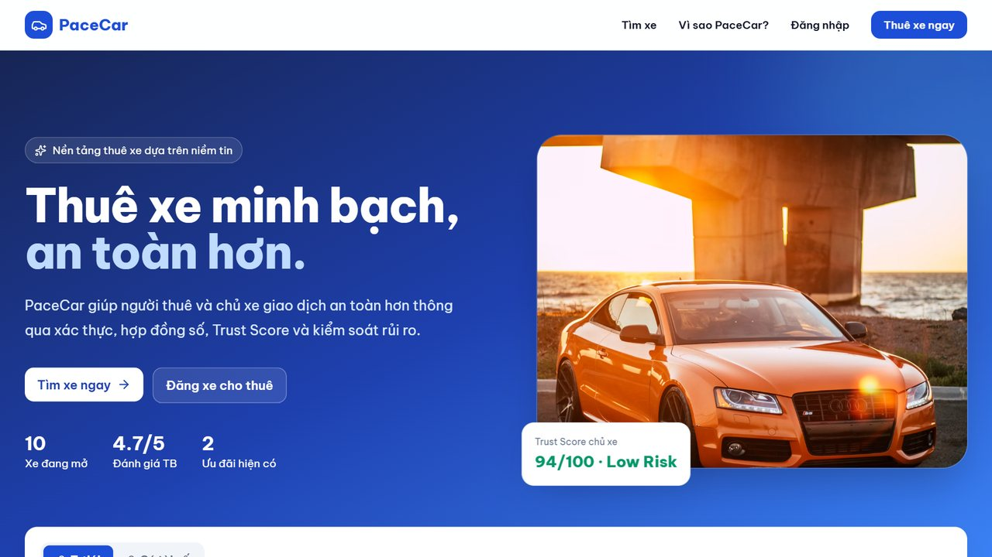  Hình 1.1 – Trang chủ bản MVP (máy tính) | 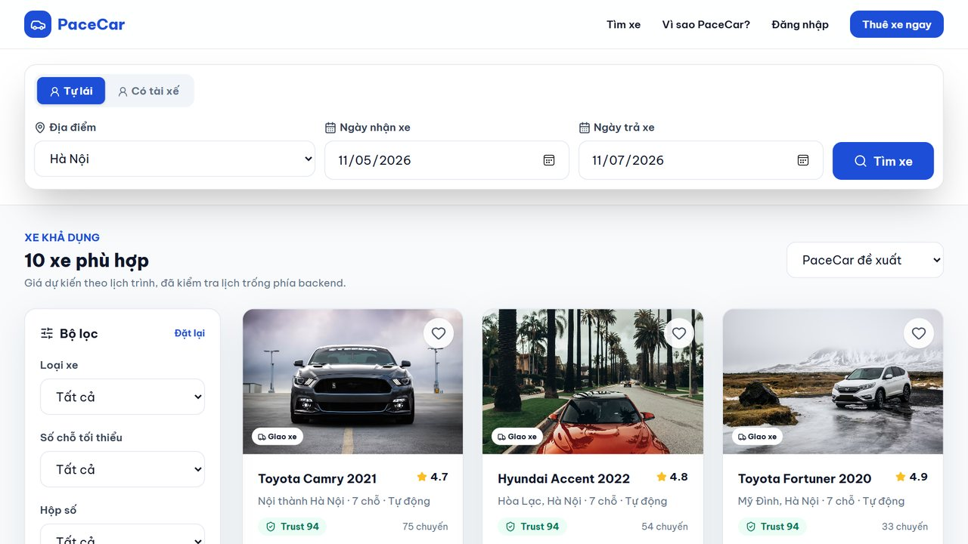  Hình 1.2 – Danh sách xe bản MVP (máy tính)

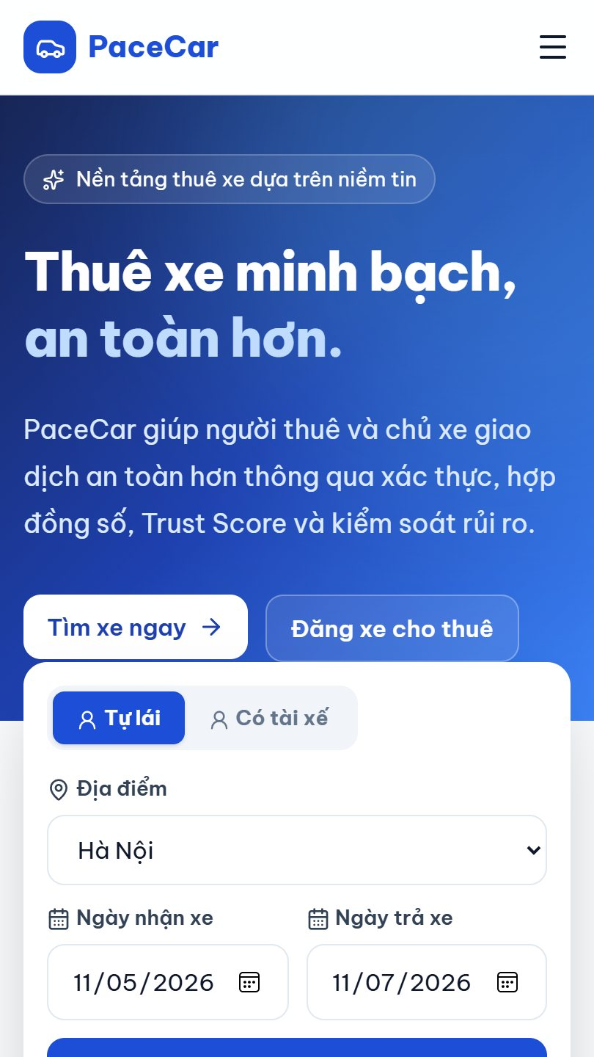  Hình 1.3 – Trang chủ (điện thoại) | 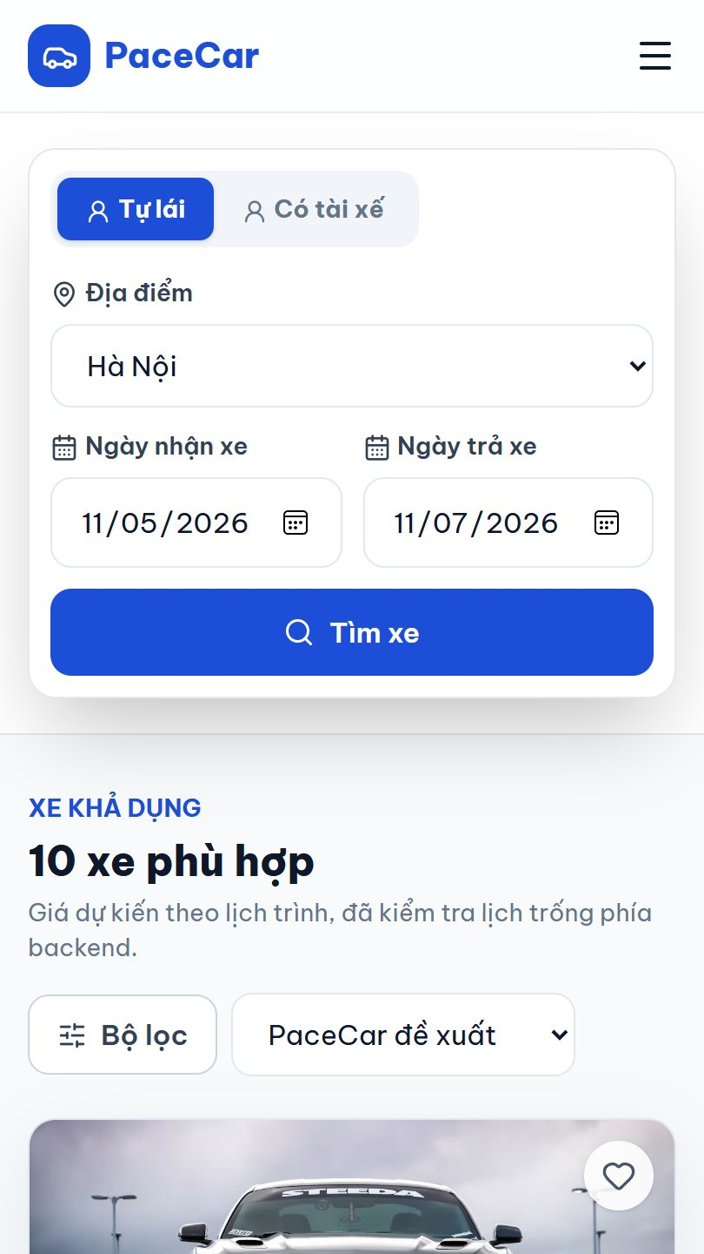  Hình 1.4 – Danh sách xe (điện thoại) | 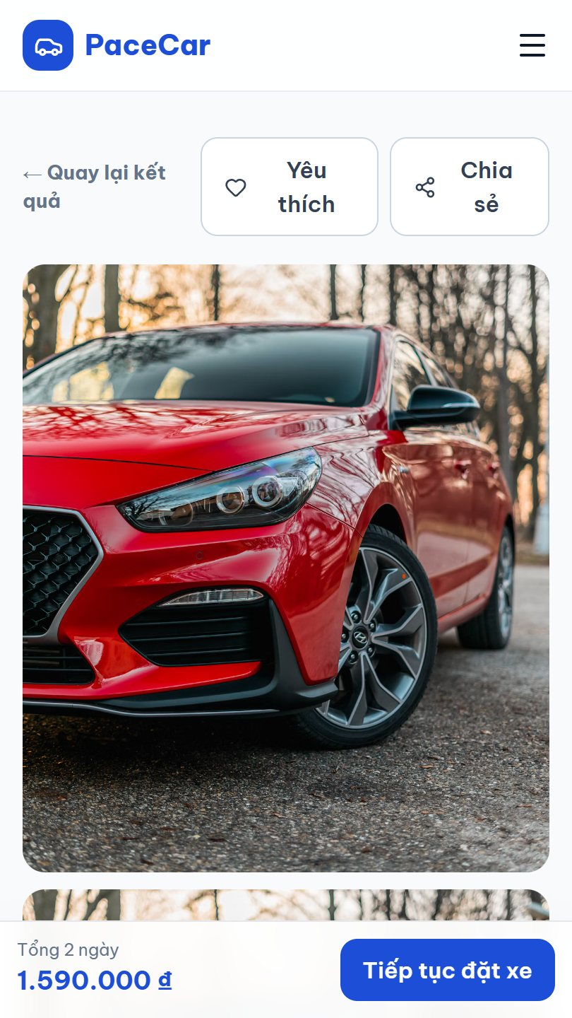  Hình 1.5 – Chi tiết xe (điện thoại)

2. QUÁ TRÌNH PHÁT TRIỂN VÀ CẢI TIẾN WEBSITE

2.1 Quy trình 6 bước
1. Xác định vấn đề. Thu góp ý của mentor (24 nhóm vấn đề), báo cáo kiểm tra giao diện 07/10 và yêu cầu về điều khoản, giá. Kết quả: danh sách việc theo 6 nhóm (mô hình kinh doanh, hợp đồng, giao diện, giá, vận hành, kiểm chứng thực tế).
2. Lên giải pháp. Chọn PaceCar là nền tảng kết nối; chủ xe trả hoa hồng 3–5%, người thuê không trả phí nền tảng; thiết kế lại giao diện theo Figma (14–16/10).
3. Triển khai. 56 commit (23/09–04/11) theo từng đợt: giao diện, báo giá, điều khoản, thanh toán QR, đăng xe, hoa hồng, tranh chấp.
4. Kiểm thử. Bộ kiểm thử tự động, kiểm tra giao diện 90 tổ hợp ở 5 độ rộng màn hình (QA 07/10) và đợt kiểm tra ngày 04/11 (Mục 5).
5. Deploy (đưa phiên bản mới lên mạng). Mỗi lần đẩy mã lên GitHub, Render tự dựng và cập nhật website, có kiểm tra sức khỏe định kỳ.
6. Thu feedback và lặp lại. Mỗi đợt góp ý (QA 07/10, mentor 08/10, chính sách 28/10) được đưa vào bản sửa kế tiếp. Công cụ từng bước: Bảng 4.2.

2.2 Tổng hợp feedback của mentor và cách xử lý
Bảng 2.1 – Feedback và cách xử lý
Feedback (rút gọn) | Đã xử lý thế nào
Chốt vai trò của PaceCar: trung gian hay chỉ kết nối | Đã làm. Chọn nền tảng kết nối: 2 ô đồng ý trước khi gửi yêu cầu, nút “Gửi yêu cầu kết nối”, trang Điều khoản (còn là bản nháp).
PaceCar kiếm tiền thế nào, thu lúc nào | Đã làm. Hoa hồng 5% / 4% / 3% theo tổng tiền thuê cơ bản (dưới 1 triệu / 1–dưới 2 triệu / từ 2 triệu), chủ xe trả sau khi chuyến hoàn tất; người thuê không mất phí nền tảng.
Khách và chủ xe giao dịch riêng sau lần đầu | Chưa xử lý. Chưa có cơ chế hạn chế; cần quyết định nghiệp vụ.
Quy trình khi chủ xe hủy; tìm xe thay thế | Chưa xử lý. Hiện chỉ có từ chối đơn, đơn hết hạn; chính sách hủy do chủ xe tự công bố.
Xe bị xước/hỏng: ảnh trước–sau, đặt cọc | Làm một phần. Biên bản giao nhận có ảnh, xăng, km; cọc tách riêng; tranh chấp có quy trình và bằng chứng. Ảnh bằng chứng còn lỗi hiển thị (Mục 5).
Quan hệ hợp đồng giữa các bên | Đã làm. Hợp đồng điện tử giữa người thuê và chủ xe; PaceCar là bên kết nối.
Chữ “Địa điểm” gây hiểu nhầm; hình thức bàn giao; địa chỉ nhận xe | Đã làm. Đổi thành “Khu vực nhận xe”, “Điểm đến dự kiến”; chọn tự nhận hoặc giao tận nơi (10.000 đ/km một chiều); trang xe ghi điểm hẹn mặc định.
Giờ nhận/trả; khung giờ; cách tính thời gian thuê | Đã làm. Có giờ nhận/trả; khung chuẩn 08:00–20:00, ngoài khung phụ phí 100.000 đ/lần; tính theo ngày, làm tròn lên (16 giờ = 1 ngày); trả muộn 120.000 đ/giờ.
Lỗi ngày trả xe; xe hiển thị có thật sự còn trống | Đã sửa/Đã làm. Ngày sai bị chặn, có nút “Chọn lại thời gian” (kiểm tra lại 04/11); chỉ hiện xe còn trống và chặn đặt trùng.
Giá do ai đặt, giá tạm tính gồm gì; xăng giao đầy – trả đầy | Đã làm. Ghi rõ giá do chủ xe niêm yết; báo giá tách từng khoản, cọc tách riêng; xăng “giao đầy – trả đầy”, không nằm trong giá thuê. Chưa có cảnh báo giá bất thường.
Checklist bàn giao; kiểm thử bằng khách hàng cụ thể | Đã làm. Biên bản nhận/trả có ảnh, xăng, km. Kịch bản “khách Hà Nội đi Hải Phòng, 06:00–22:00” đã đưa vào hướng dẫn kiểm thử; chạy lại 04/11, báo giá đúng 16 giờ = 1 ngày.
Làm việc với đơn vị cho thuê xe thật | Chưa có dữ liệu: chưa thực hiện, repo không ghi nhận.
Góp ý kiểm tra giao diện (QA 07/10): tràn khung điện thoại, lỗi trang cảnh báo rủi ro, hiển thị sao đánh giá… | Đã sửa. Chi tiết ở Bảng 5.4.

2.3 So sánh trước và sau cải tiến
Bảng 2.2 – So sánh website trước (MVP 23/09) và sau (bản 04/11)
Hạng mục | Trước | Sau
Trang chủ | Nền xanh, ảnh xe, 3 con số thống kê | Thiết kế mới theo Figma: ô tìm xe ngay đầu trang, 3 cam kết tin cậy, mục “Thuê xe chỉ trong 5 bước”, xe nổi bật
Ô tìm xe | “Địa điểm”, ngày nhận, ngày trả (không có giờ) | “Khu vực nhận xe”, “Điểm đến dự kiến”, ngày và giờ nhận/trả; báo lỗi khi ngày sai
Danh sách xe | 10 xe mẫu; bộ lọc cột trái | 20 xe mẫu; nhãn “Đã xác thực”; tiền thuê tạm tính theo số ngày, ghi “chưa gồm bảo hiểm và phí dịch vụ”; thông báo rõ khi không có kết quả
Báo giá và quy định thuê | Giá thuê + bảo hiểm + phí nền tảng 10% (người thuê trả); 4 quy định ngắn | Tách phụ phí cuối tuần, giảm giá từ 5 ngày, phí ngoài giờ; người thuê không trả phí nền tảng; cọc tách riêng; bảng điều kiện đầy đủ (km, trả muộn, xăng, hủy/hoàn cọc)
Đặt xe và tài khoản | 1 ô đồng ý; đăng nhập bằng tài khoản mẫu | 2 ô đồng ý (không chọn sẵn), nút “Gửi yêu cầu kết nối”, lưu phiên bản điều khoản đã chấp thuận; có trang đăng ký và Điều khoản
Thanh toán và doanh thu | Chưa có thanh toán; phí nền tảng 10% tính trên người thuê | Mã QR chuyển cọc và tiền thuê thẳng cho chủ xe, chủ xe xác nhận; hoa hồng 3–5% tính trên chủ xe, chưa nộp thì tạm không nhận đơn mới
Tranh chấp, phản ánh | Trang tranh chấp cơ bản | Quy trình 5 bước, đính kèm bằng chứng, trung tâm xử lý của quản trị, biểu mẫu báo giá/tin đăng sai
Đăng xe (chủ xe) | Đăng xe và chờ duyệt | Gửi duyệt chỉ cần ảnh; hỗ trợ ảnh iPhone (HEIC – định dạng ảnh của iPhone); quản trị yêu cầu bổ sung giấy tờ theo giai đoạn
Quản trị | Duyệt xe, ưu đãi | Thêm “Số liệu quản trị” (lượt xem, đăng ký, đơn, hoa hồng) và Trung tâm tranh chấp
Điện thoại | Ô tìm xe tràn khung (492 px trên màn 430 px, QA 07/10) | Không tràn ngang; ô tìm xe xếp một cột gọn hơn
Lưu dữ liệu | Một tệp trên máy chủ | Hỗ trợ PostgreSQL (xem Bảng 4.2); ảnh xe và ảnh bằng chứng lưu trong cơ sở dữ liệu

2.4 Ảnh minh chứng cho từng thay đổi
Cặp ảnh “Trước – Sau” cùng trang, cùng kích thước; ảnh “Trước” từ commit đầu, ảnh “Sau” từ bản chạy thử cùng mã 35f0749 (dữ liệu mẫu).
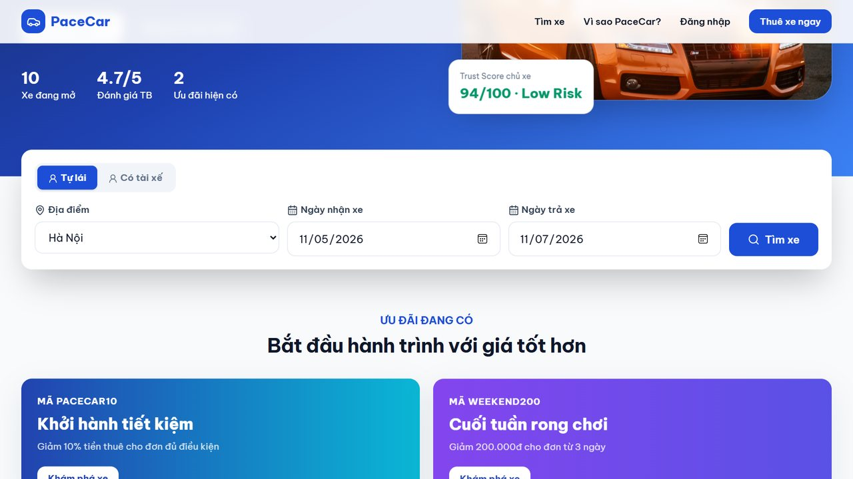  Hình 2.1 – Trước: ô tìm xe trang chủ | 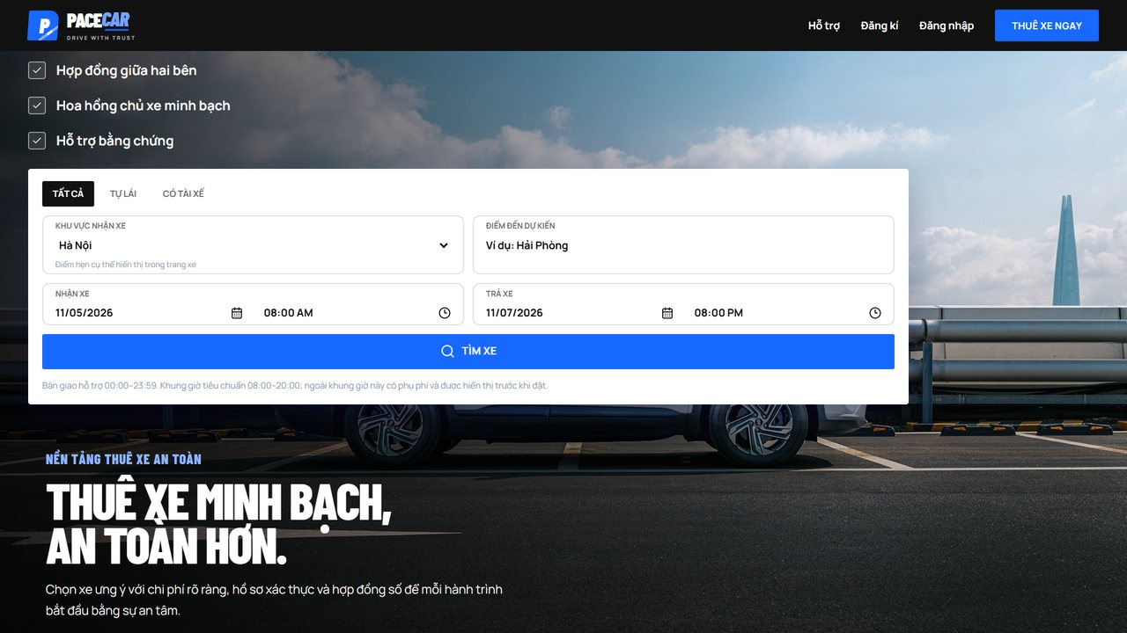  Hình 2.2 – Sau: ô tìm xe có giờ, điểm đến

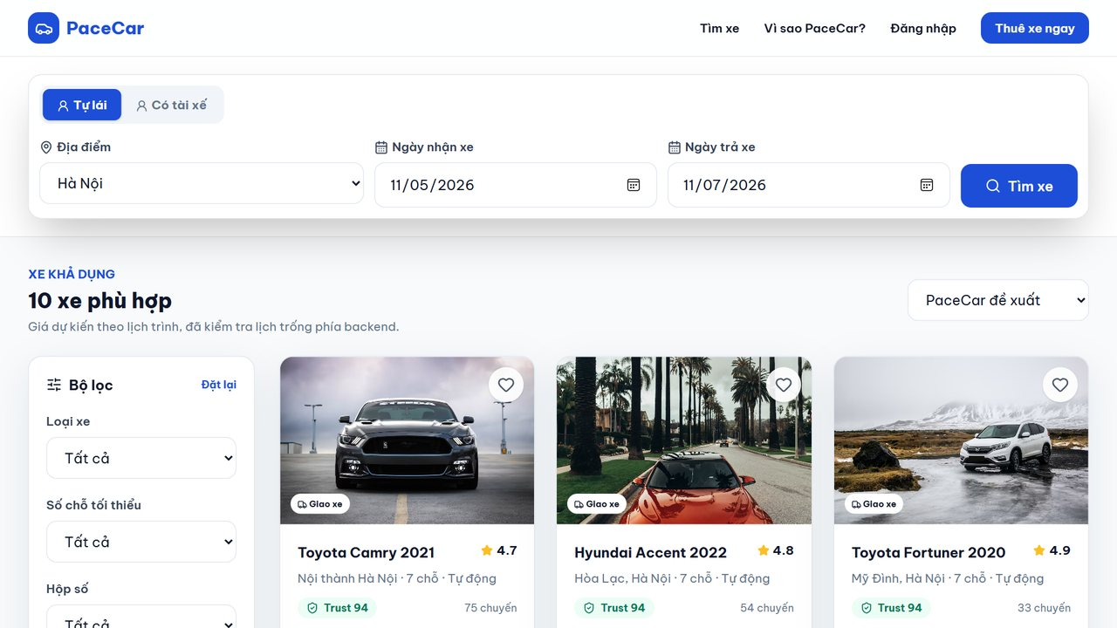  Hình 2.3 – Trước: danh sách và bộ lọc | 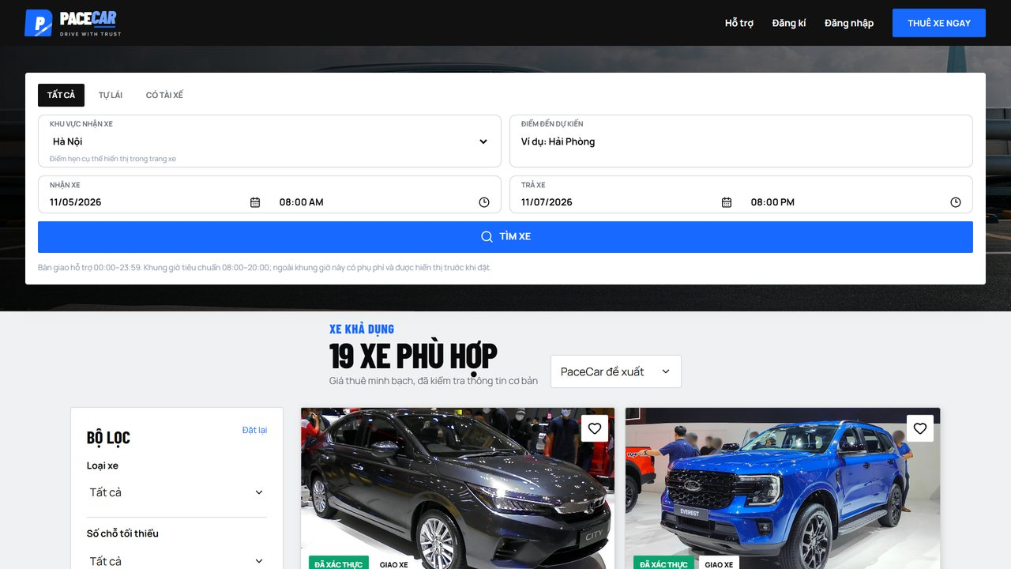  Hình 2.4 – Sau: danh sách và bộ lọc

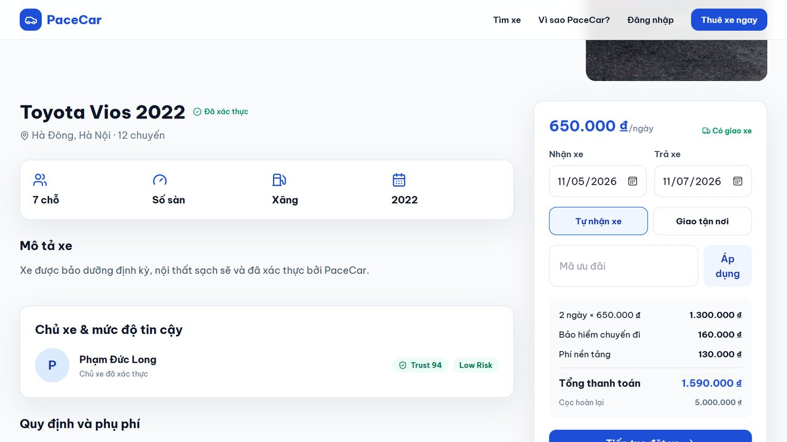  Hình 2.5 – Trước: báo giá trang chi tiết | 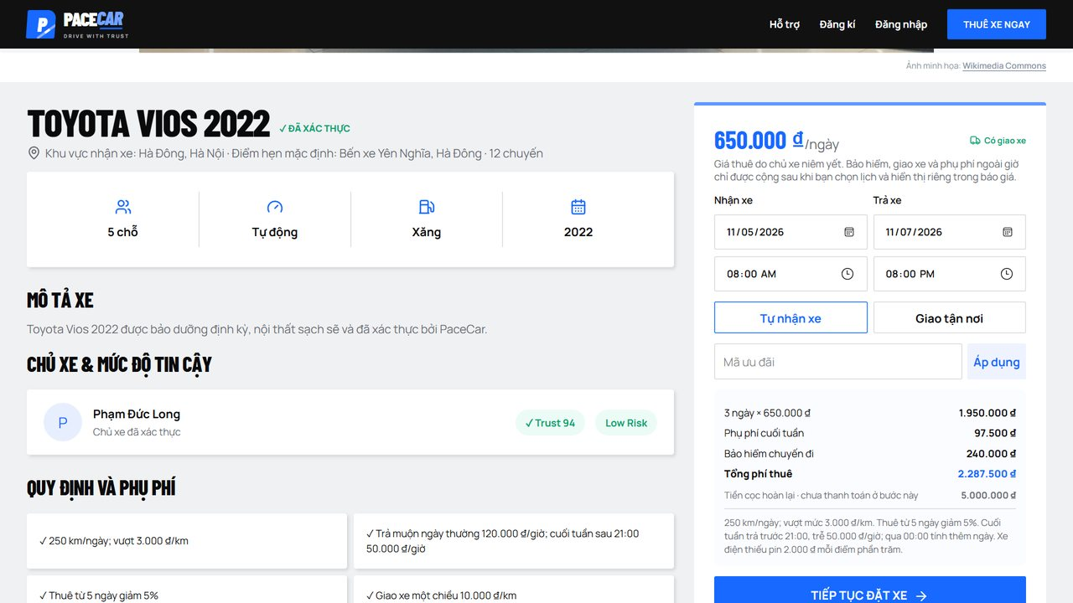  Hình 2.6 – Sau: báo giá minh bạch, có giờ

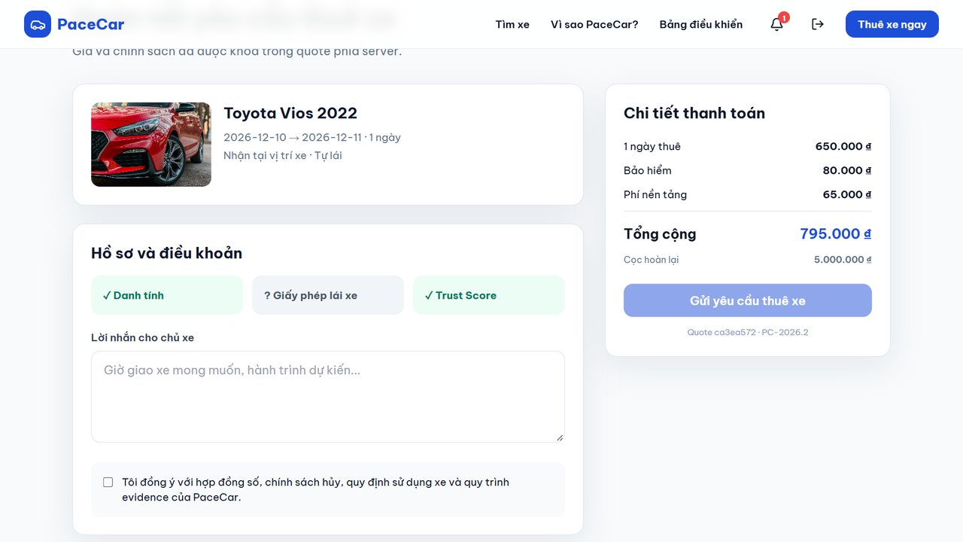  Hình 2.7 – Trước: bước gửi yêu cầu thuê | 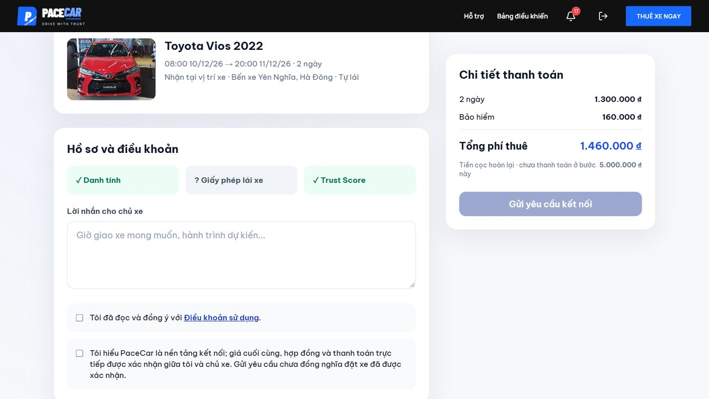  Hình 2.8 – Sau: 2 ô đồng ý + điều kiện thuê

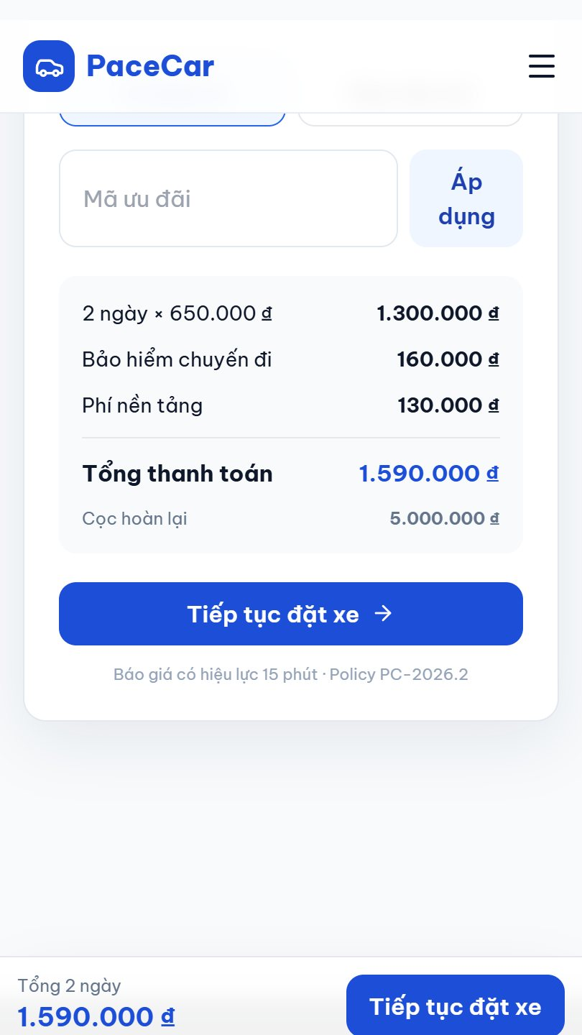  Hình 2.9 – Trước: báo giá (điện thoại) | 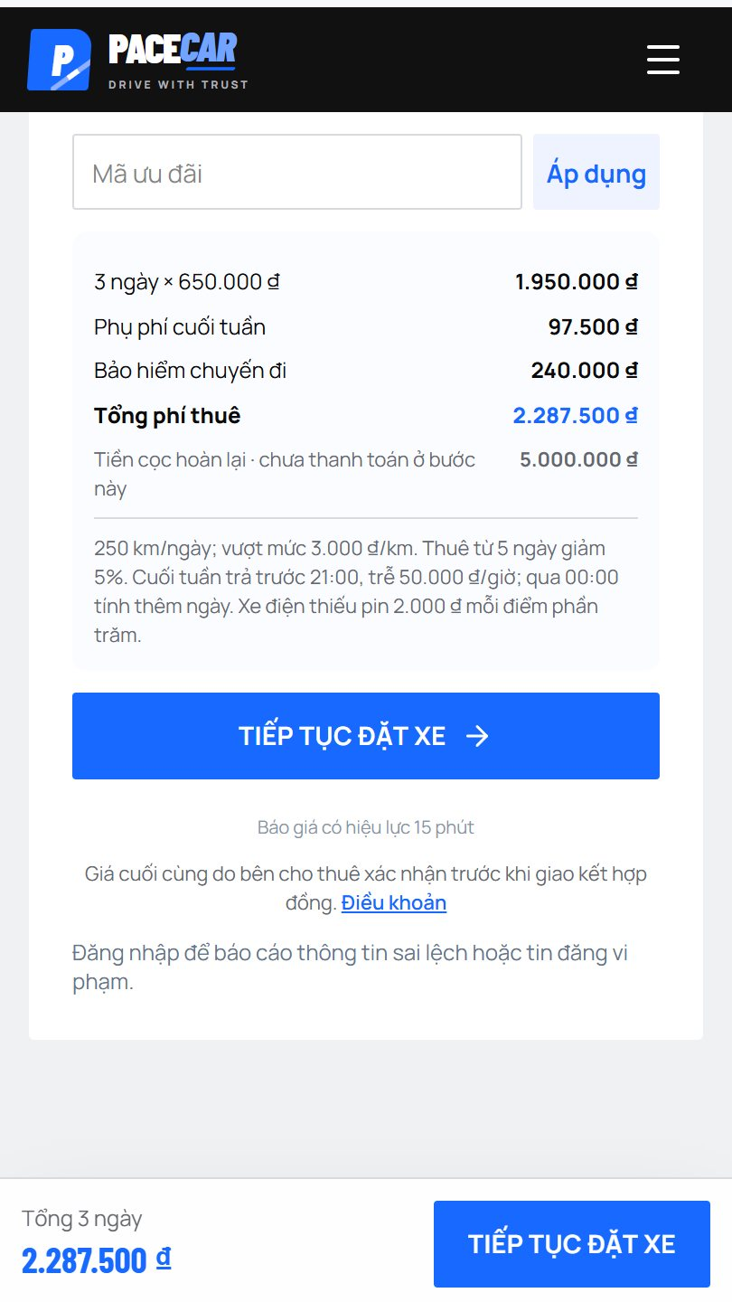  Hình 2.10 – Sau: báo giá (điện thoại)

Các tính năng mới (chưa có ở bản đầu nên chỉ có ảnh “Sau”):
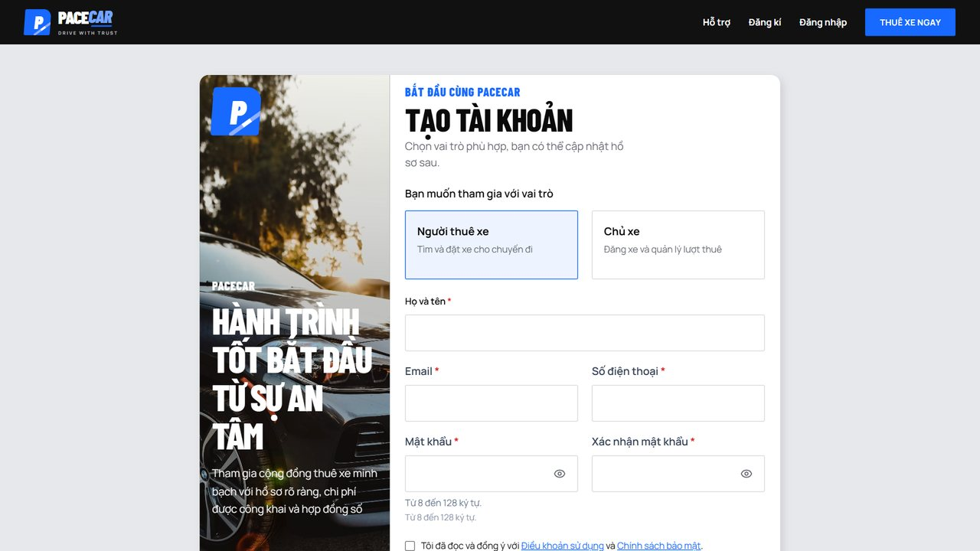  Hình 2.11 – Mới: trang đăng ký tài khoản | 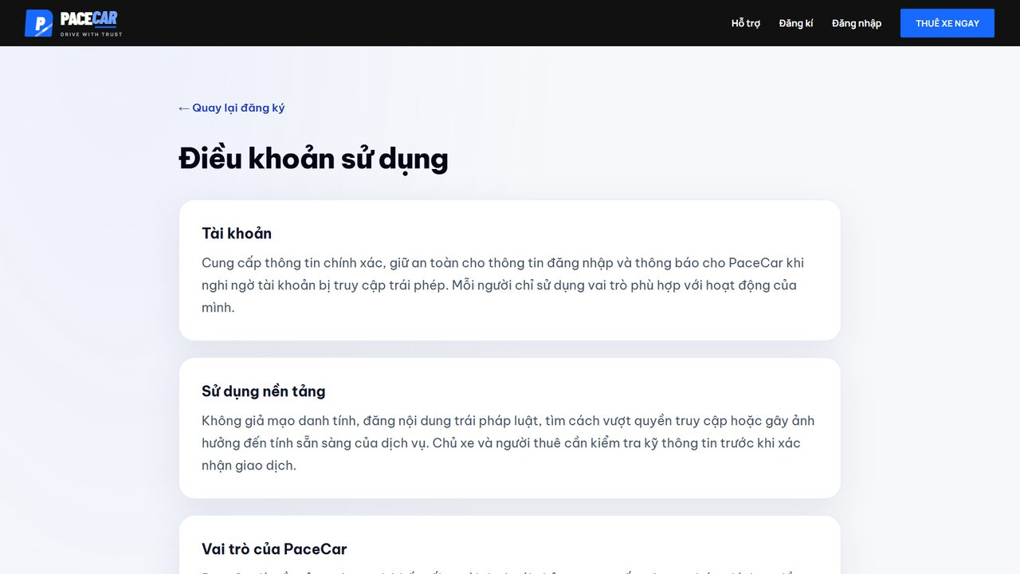  Hình 2.12 – Mới: trang Điều khoản sử dụng

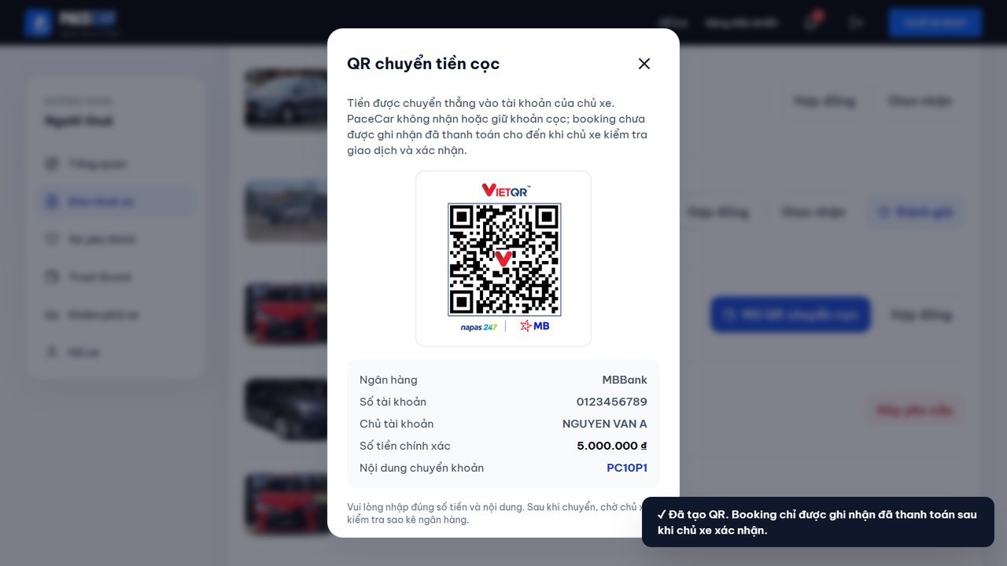  Hình 2.13 – Mới: mã QR chuyển tiền cọc | 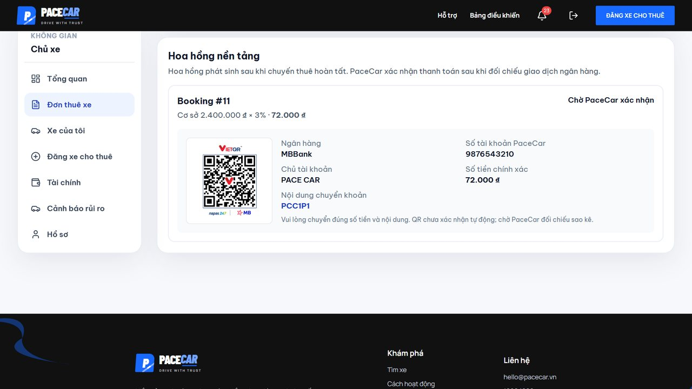  Hình 2.14 – Mới: QR nộp hoa hồng (chủ xe)

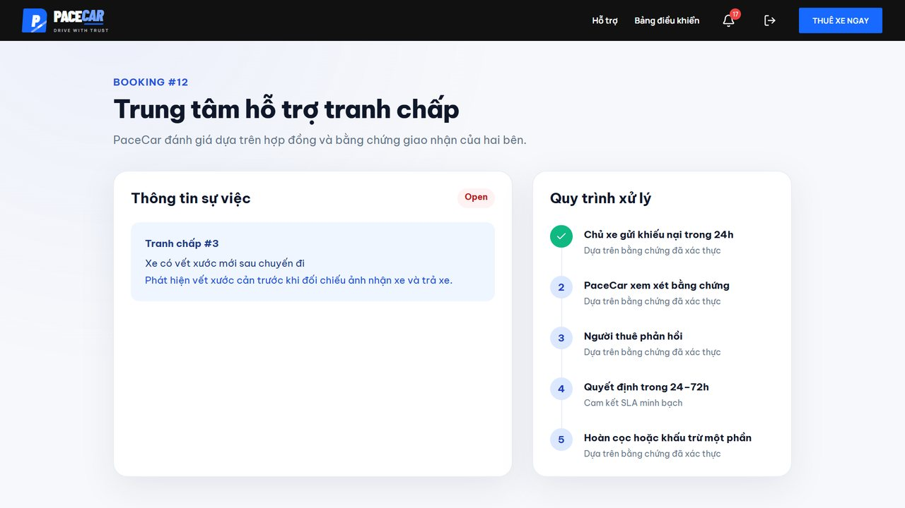  Hình 2.15 – Mới: trung tâm hỗ trợ tranh chấp | 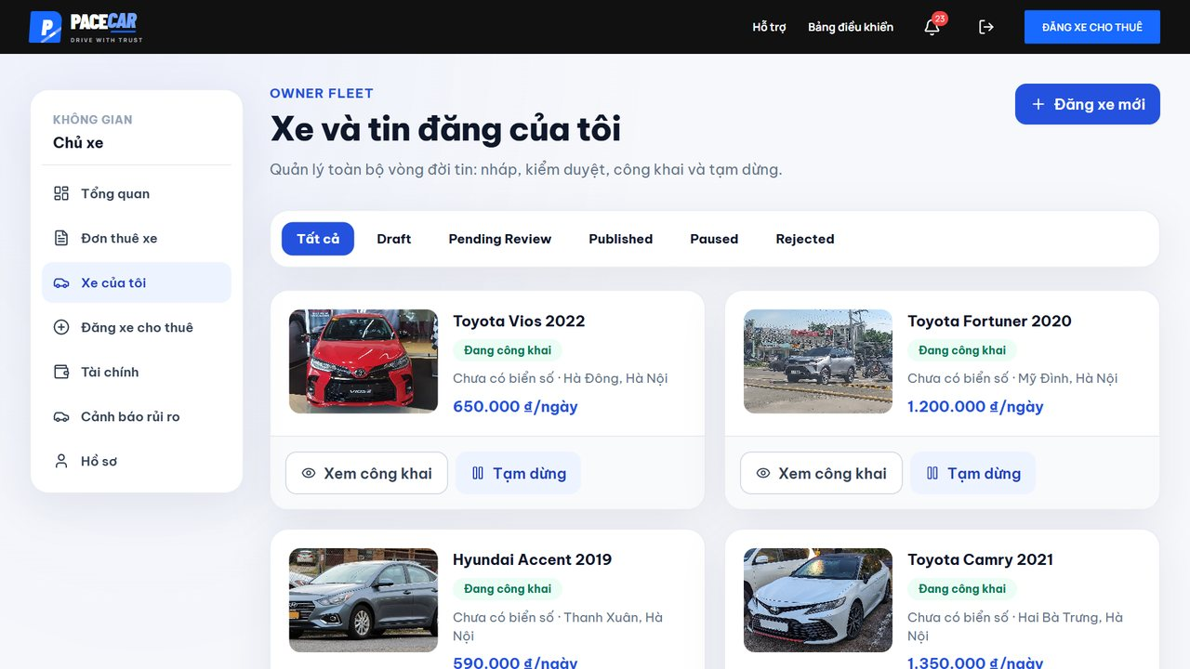  Hình 2.16 – Mới: quản lý tin đăng xe (chủ xe)

3. MÔ TẢ SẢN PHẨM HOÀN THIỆN
Bản hiện tại (ngày 04/11/2026, mã phiên bản 35f0749) là website thuê xe tự lái chạy tại https://pacecarf.onrender.com. PaceCar là nền tảng kết nối: tiền cọc và tiền thuê chuyển thẳng cho chủ xe, PaceCar không giữ tiền. Website thật đang công khai 2 xe (BMW 330i, Mercedes A35); bản chạy thử có 20 xe mẫu để minh họa đủ các chức năng.

3.1 Tính năng đang hoạt động
Bảng 3.1 – Tính năng đang hoạt động
Tính năng | Mô tả
Tìm xe | Chọn khu vực nhận xe, điểm đến, ngày giờ nhận/trả; chỉ hiện xe còn trống.
Lọc và sắp xếp | Theo loại xe, số chỗ, hộp số, nhiên liệu, giá, tự lái/có tài xế, giao tận nơi.
Chi tiết xe | Ảnh, tiện nghi, quy định, phụ phí, thông tin chủ xe, điểm tin cậy, đánh giá.
Báo giá minh bạch | Tách giá thuê, phụ phí, giảm giá, bảo hiểm, tiền cọc; hiệu lực 15 phút.
Tài khoản | Đăng ký và đăng nhập cho người thuê, chủ xe; quản trị viên do hệ thống cấp.
Gửi yêu cầu thuê | Tích 2 ô đồng ý rồi gửi yêu cầu kết nối đến chủ xe.
Duyệt đơn | Chủ xe chấp nhận hoặc từ chối; hệ thống chặn trùng lịch và tự đóng đơn quá hạn.
Thanh toán bằng QR | QR chuyển cọc và tiền thuê thẳng cho chủ xe; chủ xe xác nhận đã nhận tiền.
Hợp đồng điện tử | Hai bên bấm xác nhận ký ngay trong hệ thống.
Giao nhận xe | Chụp ảnh, ghi xăng và số km khi nhận/trả; chủ xe bấm hoàn tất chuyến.
Hoàn cọc và đánh giá | Ghi nhận hoàn cọc; người thuê đánh giá sau chuyến.
Tranh chấp và phản ánh | Gửi khiếu nại kèm bằng chứng; quản trị xử lý; báo cáo giá hoặc tin đăng sai.
Quản lý xe (chủ xe) | Đăng xe nhiều bước, ảnh iPhone, tạm dừng/mở lại, theo dõi trạng thái duyệt.
Hoa hồng nền tảng | 5% / 4% / 3% theo tổng tiền thuê; chủ xe nộp bằng QR; quản trị xác nhận; chưa nộp thì tạm không nhận đơn mới.
Quản trị | Duyệt xe, ưu đãi, cảnh báo rủi ro, tranh chấp, số liệu truy cập.
Thông báo, nhật ký, yêu thích | Thông báo trạng thái đơn, lưu nhật ký thao tác, lưu xe yêu thích.

3.2 Sản phẩm theo 3 cấp độ
Core Product – sản phẩm cốt lõi
- Kết nối người thuê với chủ xe tự lái ở một nơi.
- Biết tổng chi phí trước khi đặt, không phí ẩn.
- Chỉ thấy xe còn trống đúng khung giờ đã chọn.
- Trách nhiệm hai bên rõ: hợp đồng, giao nhận, tranh chấp.
Ý nghĩa: đây là lý do khách chọn PaceCar thay vì tự tìm xe qua mạng xã hội.
Actual Product – sản phẩm thực tế
- Website dùng được trên máy tính và điện thoại.
- Tìm kiếm, bộ lọc, báo giá, đặt xe.
- Hợp đồng điện tử và biên bản giao nhận có ảnh.
- Mã QR chuyển cọc và tiền thuê; bảng điều khiển cho 3 vai trò.
Ý nghĩa: đây là phần khách nhìn thấy và dùng trực tiếp.
Augmented Product – giá trị gia tăng
- Điểm tin cậy (Trust Score) và cảnh báo rủi ro.
- Quy trình xử lý tranh chấp (quyết định trong 24–72 giờ) kèm bằng chứng.
- Mã ưu đãi, thông báo, nhật ký hoạt động.
- Hoa hồng công khai theo bậc do chủ xe trả; người thuê không mất phí nền tảng.
Ý nghĩa: đây là phần tạo thêm sự yên tâm ngoài việc thuê xe.

3.3 Quy trình khách hàng tìm và thuê xe
1. Chọn khu vực nhận xe, điểm đến (nếu có), ngày giờ nhận và trả, bấm “Tìm xe”.
2. Lọc, sắp xếp và mở xe phù hợp.
3. Xem báo giá, chọn tự nhận hoặc giao tận nơi, nhập mã ưu đãi, bấm “Tiếp tục đặt xe” (đăng nhập nếu cần).
4. Tích 2 ô đồng ý và gửi yêu cầu kết nối.
5. Chủ xe chấp nhận; khách mở mã QR chuyển cọc; chủ xe xác nhận đã nhận.
6. Hai bên ký hợp đồng điện tử; khách chuyển tiền thuê còn lại bằng QR; chủ xe xác nhận.
7. Nhận xe (ảnh, xăng, km), dùng xe, trả xe (ảnh, xăng, km); chủ xe bấm hoàn tất.
8. Khách đánh giá chuyến đi; nếu có sự cố thì mở tranh chấp.

3.4 Ảnh giao diện hiện tại
Ảnh 3.1–3.9 chụp trên bản chạy thử cùng mã 35f0749 (dữ liệu mẫu, tài khoản thử); cùng trang và cùng kích thước với ảnh bản cũ ở Mục 1.
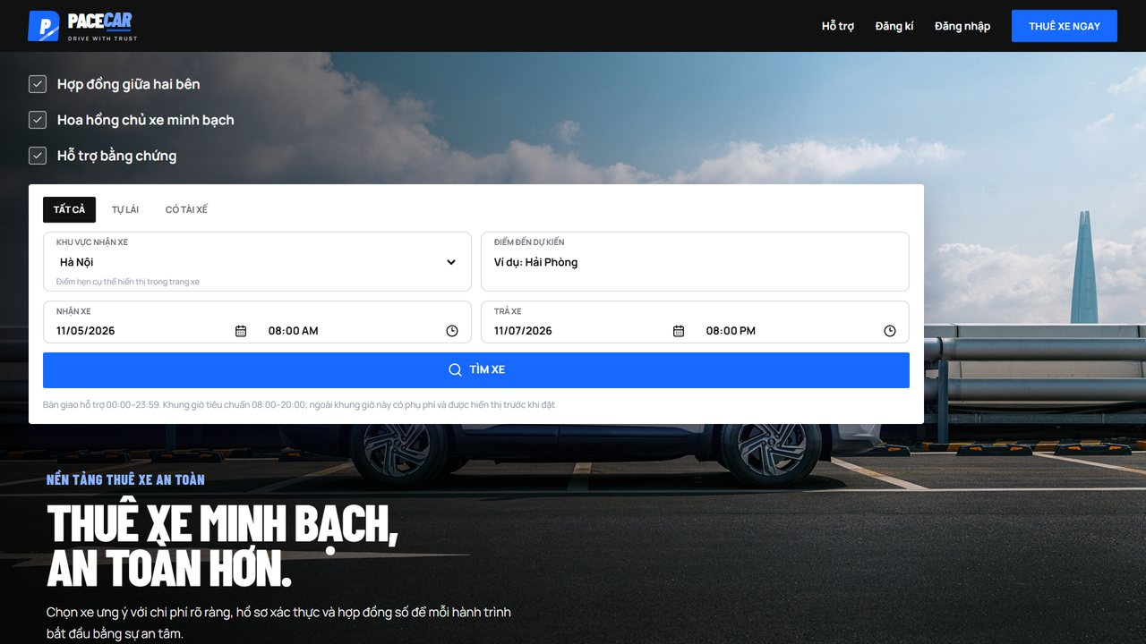  Hình 3.1 – Trang chủ hiện tại (máy tính) | 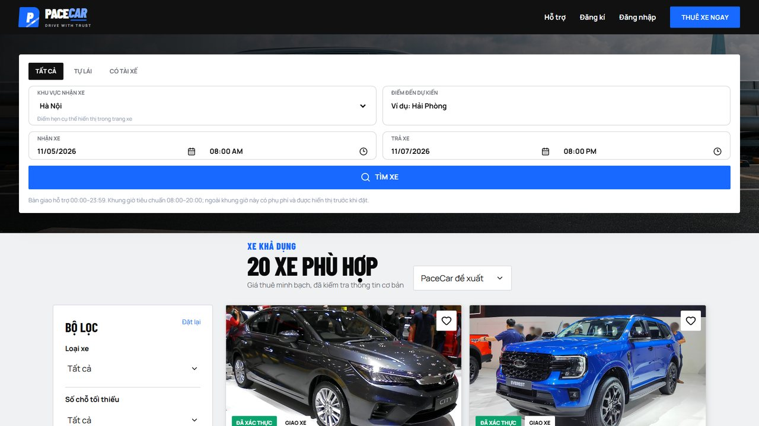  Hình 3.2 – Danh sách xe hiện tại (máy tính)

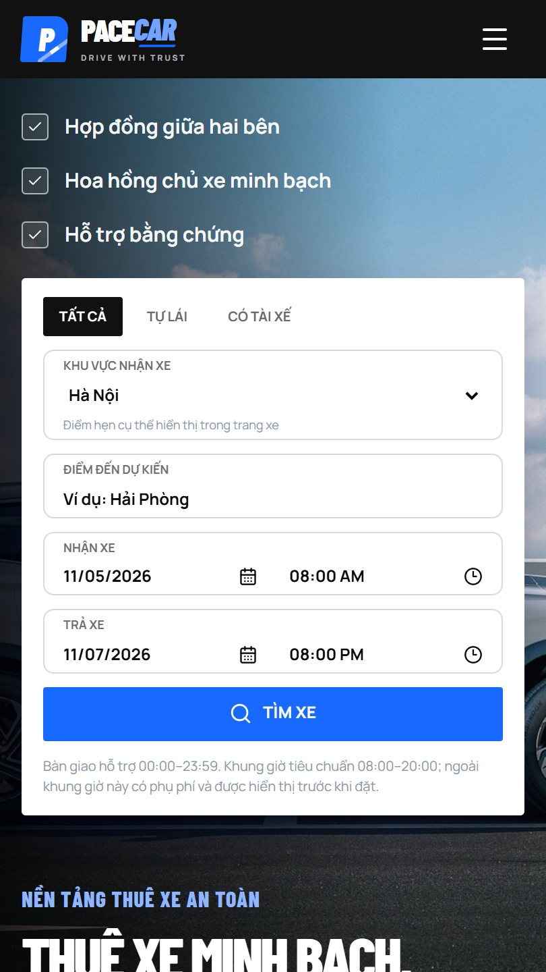  Hình 3.3 – Trang chủ (điện thoại) | 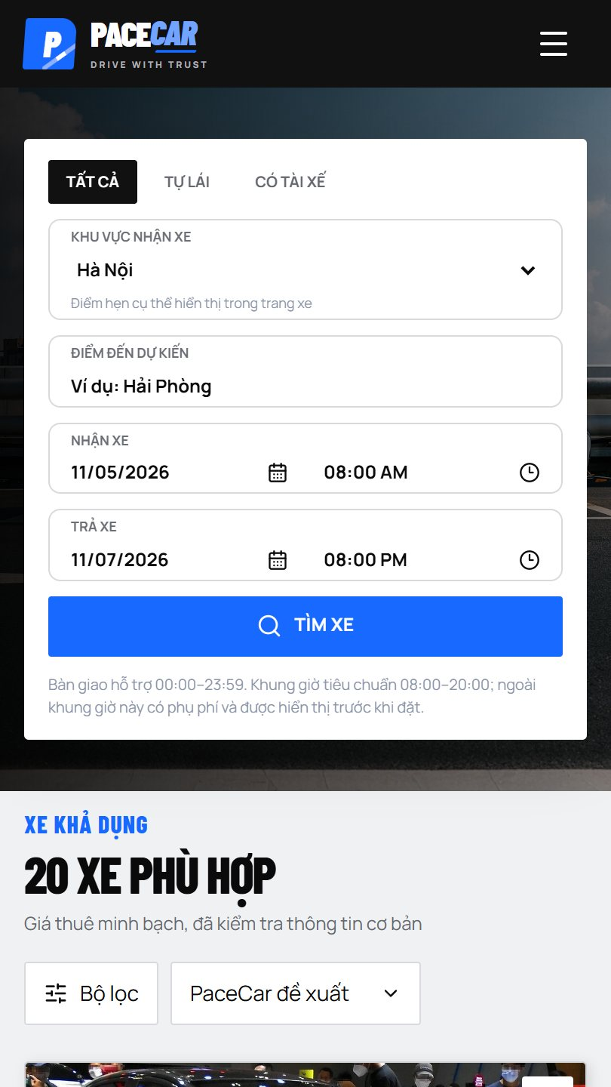  Hình 3.4 – Danh sách xe (điện thoại) | 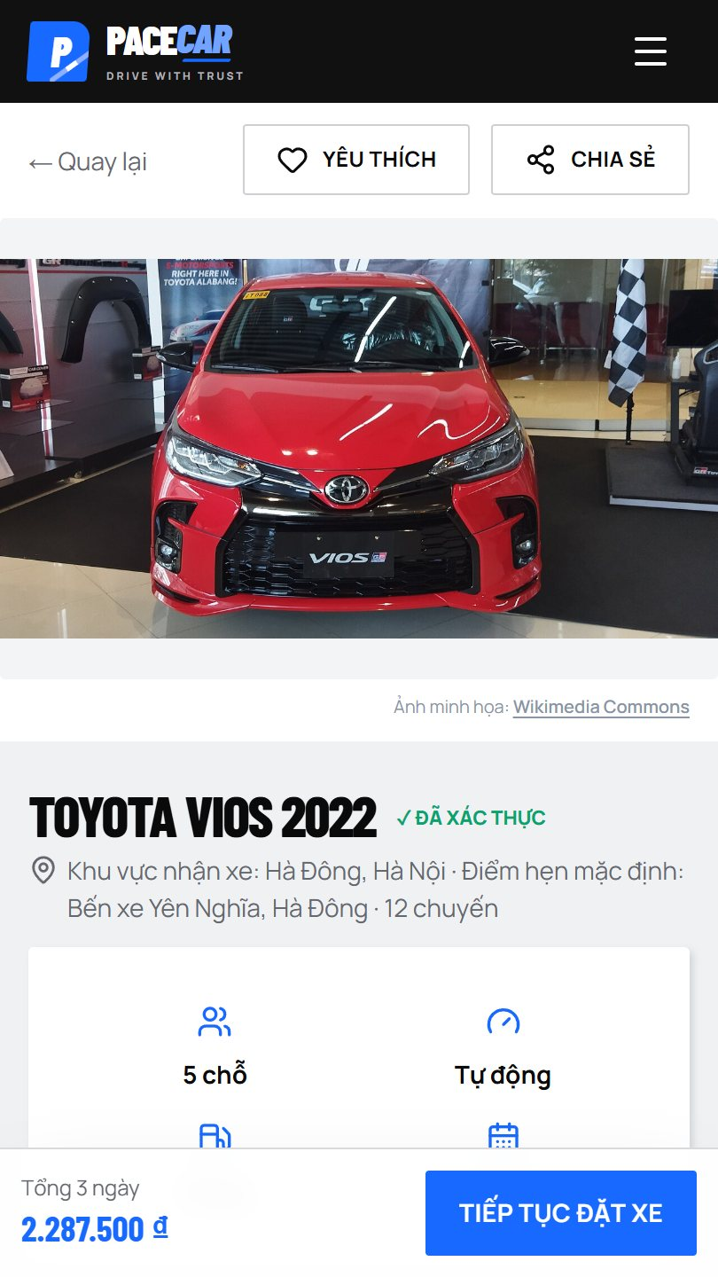  Hình 3.5 – Chi tiết xe (điện thoại)

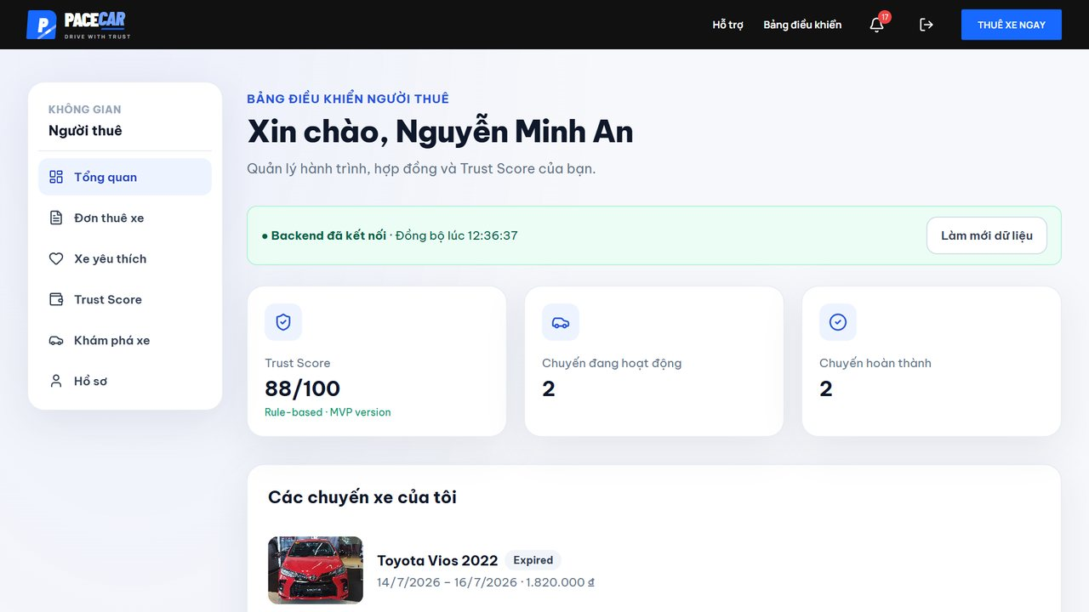  Hình 3.6 – Bảng điều khiển người thuê | 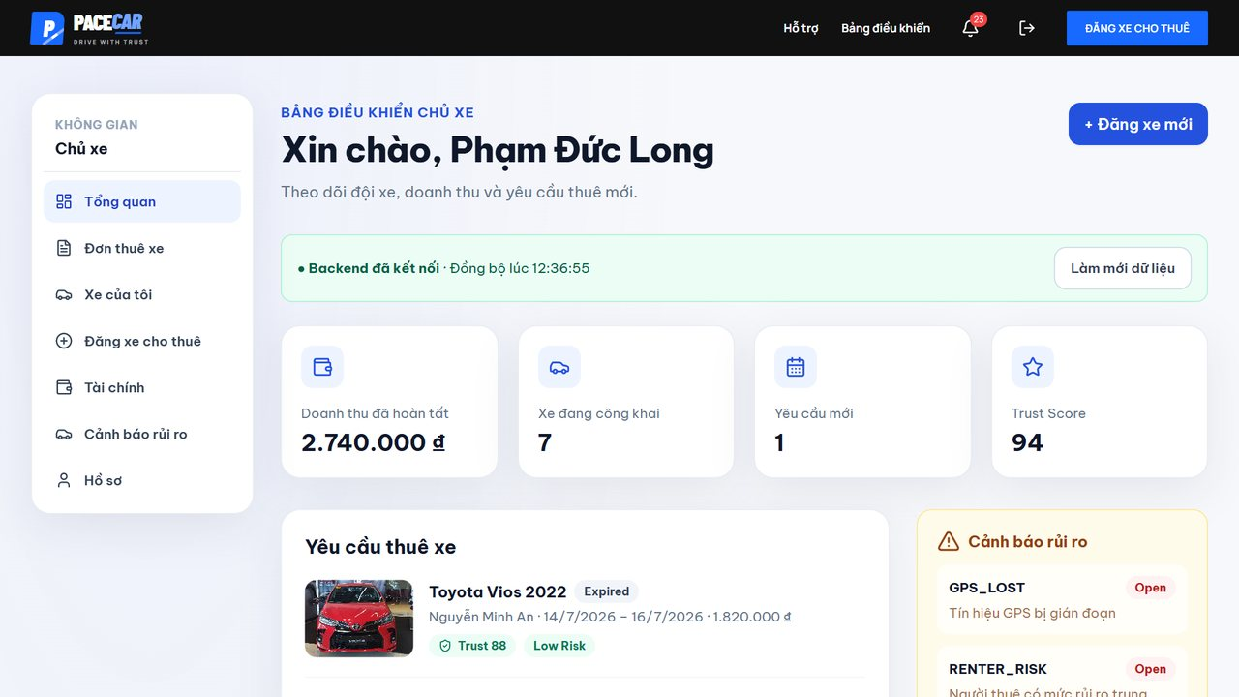  Hình 3.7 – Bảng điều khiển chủ xe

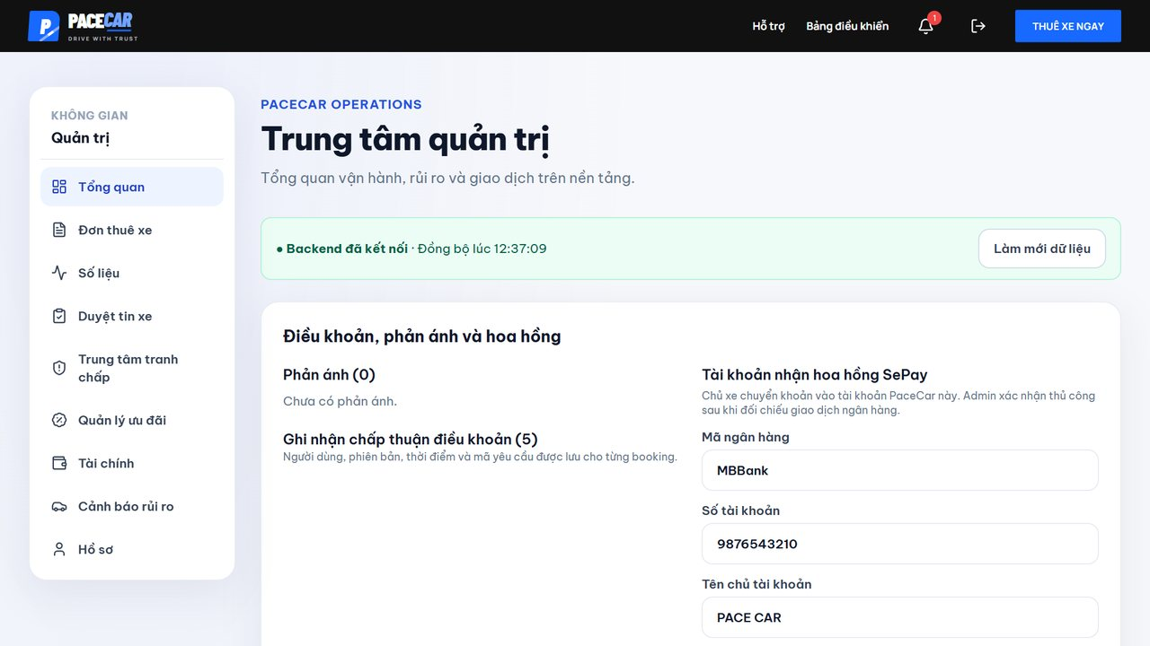  Hình 3.8 – Trung tâm quản trị | 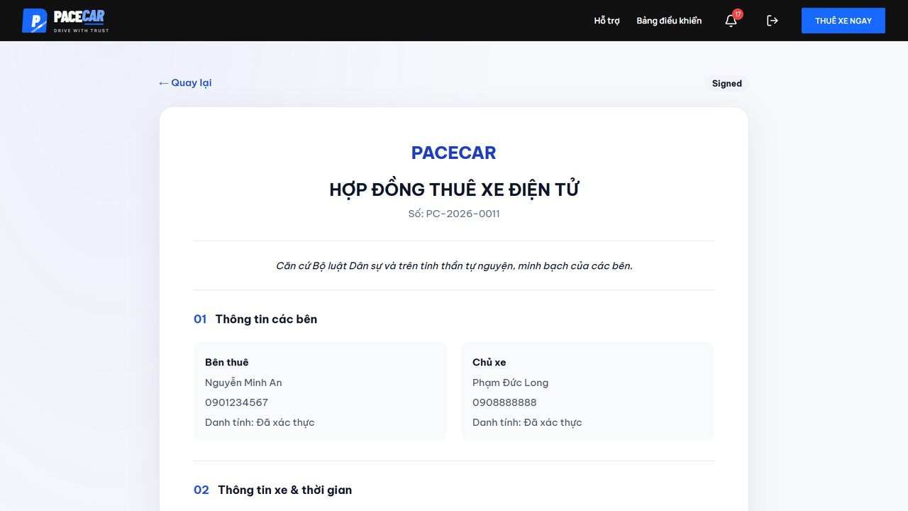  Hình 3.9 – Hợp đồng thuê xe điện tử

3.5 Tính năng chưa hoàn thiện
- Xác nhận tiền cọc và tiền thuê vẫn làm thủ công; chưa tự động nhận tin từ ngân hàng (webhook – cơ chế ngân hàng tự báo khi có tiền vào).
- Xác minh email đang tắt trên bản demo.
- Ảnh bằng chứng giao nhận không hiển thị; ảnh thật của xe BMW trên website bị mất (Bảng 5.4).
- Nhãn trạng thái đơn còn tiếng Anh (Pending, Accepted…); câu “quote phía server” còn lộ ở trang đặt xe.

4. TECHNICAL PLAN & TIẾN ĐỘ THỰC HIỆN

4.1 Kế hoạch 10 tuần và thực tế
Repo không có kế hoạch gốc. Theo yêu cầu, cột “Kế hoạch” được dựng lại từ lịch sử commit (tuần 8–10 là đề xuất dựa trên việc còn tồn) và cần nhóm xác nhận. Tuần 1 bắt đầu ngày 23/09/2026; ngày 04/11 là đầu tuần 7.
Bảng 4.1 – Kế hoạch 10 tuần so với thực tế
Tuần | Kế hoạch (dựng lại) | Thực tế (theo commit) | Trạng thái
1  23–29/09 | Dựng bản MVP đầu tiên | 1 commit: MVP trọn vòng, 30 tệp, ~15.000 dòng | Xong
2  30/09–06/10 | Đưa website lên mạng | 4 commit (06/10): cấu hình Render, sửa lỗi build, đổi chữ “địa điểm nhận xe”; 30/09–05/10 không có commit | Xong
3  07–13/10 | Kiểm thử, sửa lỗi, nhận góp ý mentor | 7 commit (07–08/10): độ tin cậy đặt xe, làm lại giao diện và sửa lỗi QA, báo cáo QA, đơn quá hạn, áp dụng góp ý mentor, mở rộng danh mục xe | Xong
4  14–20/10 | Làm lại giao diện theo Figma | 10 commit (14–16/10): trang chủ, danh sách, chi tiết, ô tìm kiếm; sửa lỗi khi đặt xe và báo giá; sắp xếp tài liệu | Xong
5  21–27/10 | Soạn điều khoản và chính sách giá | Chưa có dữ liệu: không có commit trong tuần; repo không ghi lý do | Chưa có dữ liệu
6  28/10–03/11 | Tích hợp điều khoản, giá, thanh toán, lưu trữ | 31 commit: điều khoản, xác nhận giá, hoàn cọc, báo cáo; 02/11 PostgreSQL và QR cọc; 03/11 đăng xe, ảnh HEIC, duyệt giấy tờ, thống kê truy cập, chính sách thuê, bàn giao, hoa hồng, tranh chấp | Xong
7  04–10/11 | Thanh toán tiền thuê, hoa hồng | 3 commit (04/11): sửa ảnh bằng chứng, QR tiền thuê trả thẳng chủ xe, chặn nhận đơn khi chưa nộp hoa hồng | Đang làm
8  11–17/11 | Sửa lỗi tồn đọng (ảnh bằng chứng, ảnh xe, tài khoản mẫu), nén ảnh trang chủ | — | Chưa bắt đầu
9  18–24/11 | Tự động xác nhận thanh toán; kiểm thử tự động trước mỗi lần cập nhật | — | Chưa bắt đầu
10  25/11–01/12 | Thử với đơn vị cho thuê xe thật; hoàn thiện báo cáo | — | Chưa bắt đầu

4.2 Việc chưa xong và nguyên nhân
- Tuần 5 không có hoạt động ghi nhận: repo không nêu nguyên nhân (Chưa có dữ liệu); cần nhóm xác nhận.
- Xác nhận thanh toán tự động: chưa làm vì mô hình hiện tại là chuyển khoản trực tiếp giữa người thuê và chủ xe, PaceCar không giữ tiền nên đối soát thủ công.
- Điều khoản pháp lý, chính sách hủy/hoàn cọc: chưa chốt vì còn thiếu quyết định về pháp nhân, chính sách dữ liệu cá nhân (theo tài liệu tích hợp điều khoản).
- Thử với đơn vị cho thuê xe thật, lỗi ảnh còn tồn: xem Mục 5 và Mục 7.

4.3 Công nghệ và công cụ sử dụng
Bảng 4.2 – Công cụ, tác dụng và bước sử dụng (theo 6 bước ở Mục 2.1)
Công cụ | Tác dụng | Dùng ở bước nào
GitHub (Git) | Dùng để lưu mã nguồn và mọi lịch sử thay đổi trên mạng, để nhiều người cùng làm. | Triển khai; Deploy
Render | Dùng làm hosting (nơi đặt website trên mạng) và tự cập nhật website khi mã trên GitHub thay đổi; gói Free, máy chủ Singapore. | Deploy
React | Dùng để dựng giao diện người dùng, tức các trang khách nhìn thấy. | Triển khai
Vite | Dùng để chạy thử và đóng gói giao diện trước khi đưa lên mạng. | Triển khai; Deploy
Tailwind CSS | Dùng để trình bày màu sắc, khoảng cách đồng nhất giữa các trang. | Triển khai
Node.js và Express | Dùng làm phần máy chủ xử lý tìm xe, báo giá, đặt xe và phân quyền. | Triển khai
PostgreSQL | Dùng làm cơ sở dữ liệu lưu thông tin bền vững (tài khoản, đơn thuê, ảnh); bản đầu chỉ lưu trong một tệp. | Triển khai; Deploy
SePay / VietQR | Dùng để tạo mã QR chuyển khoản đúng số tiền và nội dung. | Triển khai
Figma | Dùng để thiết kế giao diện; bản thiết kế làm cơ sở làm lại trang chủ, danh sách, chi tiết xe. | Lên giải pháp
Playwright | Dùng để điều khiển trình duyệt thật và tự kiểm tra các trang. | Kiểm thử
PageSpeed Insights / Lighthouse | Dùng để đo tốc độ, khả năng truy cập và độ chuẩn của trang (Lighthouse là động cơ đo bên trong PageSpeed Insights). | Kiểm thử
k6 | Dùng để giả lập nhiều người cùng truy cập, thử tải (kịch bản có trong kho mã, chưa chạy lần này). | Kiểm thử
Gitleaks | Dùng để quét mật khẩu, khóa bí mật vô tình để lộ trong mã (kho mã có tệp cấu hình; chưa chạy lần này). | Kiểm thử
Helmet, express-rate-limit | Dùng để thêm lớp bảo vệ: chính sách bảo mật của trang và giới hạn số lần thử đăng nhập. | Triển khai
Nodemailer | Dùng để gửi email mã xác minh (đang tắt trên bản demo). | Triển khai

5. KIỂM THỬ WEBSITE
Đợt kiểm thử ngày 04/11/2026 gồm: (1) kiểm tra trên website thật, chỉ xem và không tạo đơn; (2) chạy trọn quy trình thuê xe trên bản chạy thử với dữ liệu mẫu; (3) chạy bộ kiểm thử tự động của dự án. Công cụ xem Bảng 4.2.

5.1 Kiểm thử chức năng
Bảng 5.1 – Kết quả kiểm thử chức năng
Chức năng | Kết quả
Website thật (chỉ xem)
Mở trang chủ; tìm xe theo khu vực + ngày giờ nhận/trả (hiện đúng số xe công khai) | Đạt
Lọc theo loại xe và bỏ lọc | Đạt
Xem thông tin xe: tên, giá/ngày, chủ xe, báo giá | Đạt
Chọn ngày: ngày trả trước ngày nhận hoặc ngày quá khứ bị chặn, có nút “Chọn lại thời gian” | Đạt
Thuê cùng ngày 06:00–22:00: báo giá “16 giờ (tính 1 ngày)” | Đạt
Đăng nhập sai bị từ chối và có thông báo | Đạt
Ảnh của xe BMW 330i hiển thị đúng | Không đạt
Bản chạy thử trên máy (dữ liệu mẫu)
Quy trình trọn vòng: đặt xe → chủ xe chấp nhận → QR cọc → ký hợp đồng → tiền thuê → giao nhận → hoàn tất → hoa hồng → tranh chấp | Đạt
Phân quyền (người thuê không vào được trang quản trị); trang Cảnh báo rủi ro và Số liệu quản trị mở được | Đạt
Hiển thị ảnh bằng chứng giao nhận và tranh chấp | Không đạt
Bộ kiểm thử tự động của dự án
2/2 bộ kiểm thử chạy thành công (tìm kiếm, báo giá, đặt xe, thanh toán, hợp đồng, giao nhận, tranh chấp, hoa hồng…); dựng bản phát hành (build) giao diện | Đạt

Kết quả: 9 mục Đạt, 2 mục Không đạt (chi tiết ở Bảng 5.4).

5.2 Giao diện điện thoại và máy tính
Bảng 5.2 – Kiểm tra giao diện trên website thật
Kiểm tra | Máy tính (1280 px) | Điện thoại (405 px)
7 trang chính không tràn ngang (trang chủ, danh sách, chi tiết xe, đăng nhập, đăng ký, điều khoản, hỗ trợ) | Đạt | Đạt
Ô tìm xe hiển thị đủ: khu vực, điểm đến, giờ nhận/trả | Đạt (Hình 5.1) | Đạt (Hình 5.3)
Trang chi tiết xe hiển thị đủ ảnh, giá và báo giá | Đạt (Hình 5.2) | Đạt (Hình 5.5)

Chưa kiểm thử: điện thoại thật, trình duyệt Safari và Firefox, trình đọc màn hình. (Tài liệu QA 07/10 ghi thêm 90 tổ hợp trang/độ rộng màn hình không tràn ngang.)

5.3 Tốc độ website (PageSpeed Insights)
Trang pagespeed.web.dev không phân tích được lúc đo (báo lỗi cả với trang thử example.com; API của PageSpeed cũng trả lỗi hết hạn mức). Số liệu dưới đây lấy từ Lighthouse 13.6 – động cơ đo bên trong PageSpeed Insights – chạy trên trang chủ website thật lúc 12:31–12:32 ngày 04/11/2026 từ máy kiểm thử; cần chạy lại trên pagespeed.web.dev để có số chính thức.
Bảng 5.3 – Điểm và chỉ số tốc độ trang chủ
Chỉ số | Điện thoại | Máy tính | Giải thích dễ hiểu
Hiệu suất (điểm /100) | 76 | 94 | Tốc độ tổng thể. 90 trở lên là tốt, 50–89 cần cải thiện.
Hỗ trợ tiếp cận | 97 | 97 | Người khuyết tật, người lớn tuổi dễ dùng đến đâu.
Phương pháp hay nhất | 100 | 96 | Trang tuân thủ chuẩn an toàn và kỹ thuật chung.
SEO | 92 | 92 | Mức dễ được Google tìm thấy và hiểu.
FCP – hiện nội dung đầu tiên | 1,8 giây | 0,7 giây | Từ lúc mở đến khi thấy chữ/ảnh đầu tiên (tốt: dưới 1,8 giây).
LCP – hiện phần nội dung lớn nhất | 5,9 giây | 1,3 giây | Khi ảnh/khối chính hiện xong (tốt: dưới 2,5 giây). Điện thoại chưa đạt.
TBT – thời gian trang “đơ” | 70 ms | 0 ms | Thời gian trang không phản hồi khi bấm (tốt: dưới 200 ms).
CLS – độ giật nhảy bố cục | 0,001 | 0,001 | Nội dung có bị nhảy khi tải (tốt: dưới 0,1).
Dung lượng tải trang chủ | 8,5 MB | 8,5 MB | Rất nặng; do 4 ảnh PNG lớn (ảnh lớn nhất gần 3,9 MB).

5.4 Lỗi đã phát hiện, đã sửa và còn tồn tại
Bảng 5.4 – Danh sách lỗi
Lỗi | Trạng thái
Còn tồn tại
Ảnh bằng chứng giao nhận và tranh chấp không hiện (trình duyệt chặn do chính sách bảo mật của trang; tái hiện ở bản chạy thử, cấu hình trên website thật giống hệt) | Còn tồn tại
Xe BMW 330i trên website thật mất 2 ảnh gốc (lỗi 404 – không tìm thấy tệp), trang hiện ảnh một xe SUV trắng thay thế | Còn tồn tại
Trang chủ nặng 8,5 MB, hiện nội dung chính chậm trên điện thoại (5,9 giây) | Còn tồn tại
Một số chữ nhỏ độ tương phản thấp; nhãn đọc của logo chưa khớp chữ hiển thị; thiếu tệp robots.txt (Lighthouse) | Còn tồn tại
Nhãn trạng thái đơn còn tiếng Anh; câu “quote phía server” hiện ở trang đặt xe | Còn tồn tại
Tài khoản quản trị mẫu còn dùng mật khẩu mặc định và đăng nhập được trên website thật (Mục 7) | Còn tồn tại
Đã sửa
Trang Cảnh báo rủi ro báo lỗi “date is not defined” | Đã sửa
Ô tìm xe tràn khung trên điện thoại (492 px trên màn 430 px) | Đã sửa
Thẻ xe hiện sao khi chưa có đánh giá | Đã sửa
Chọn ngày trả/ngày quá khứ gây lỗi tải, thử lại vô ích | Đã sửa
Đơn quá hạn vẫn giữ trạng thái chờ | Đã sửa
Đặt trùng khi bấm gửi nhiều lần cùng lúc (5 yêu cầu song song chỉ tạo 1 đơn) | Đã sửa
Không tải được ảnh iPhone (HEIC); không đăng lại được biển số sau khi lưu trữ xe; ảnh bằng chứng tải lên không được lưu bền | Đã sửa

Nguồn mục “Đã sửa”: báo cáo QA 07/10 và lịch sử commit; các lỗi kiểm lại được ngày 04/11 (ngày trả, tràn khung điện thoại, Cảnh báo rủi ro, đặt trùng) đã kiểm lại và đạt.

5.5 Ảnh minh chứng kết quả kiểm thử
Ảnh 5.1–5.6 chụp trên website thật (không tạo đơn); ảnh 5.7 chụp trên bản chạy thử; ảnh 5.8–5.9 là báo cáo Lighthouse.
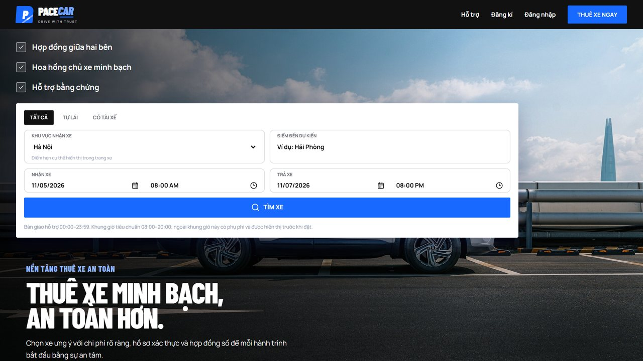  Hình 5.1 – Website thật: trang chủ (máy tính) | 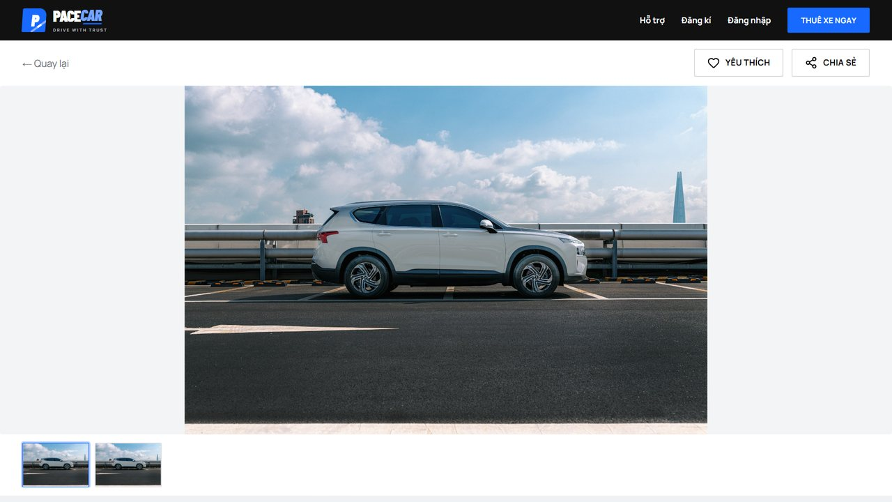  Hình 5.2 – Website thật: chi tiết xe (máy tính)

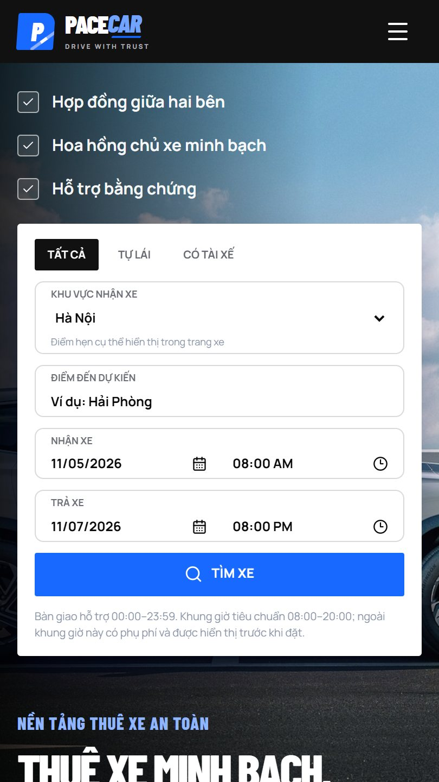  Hình 5.3 – Trang chủ (điện thoại) | 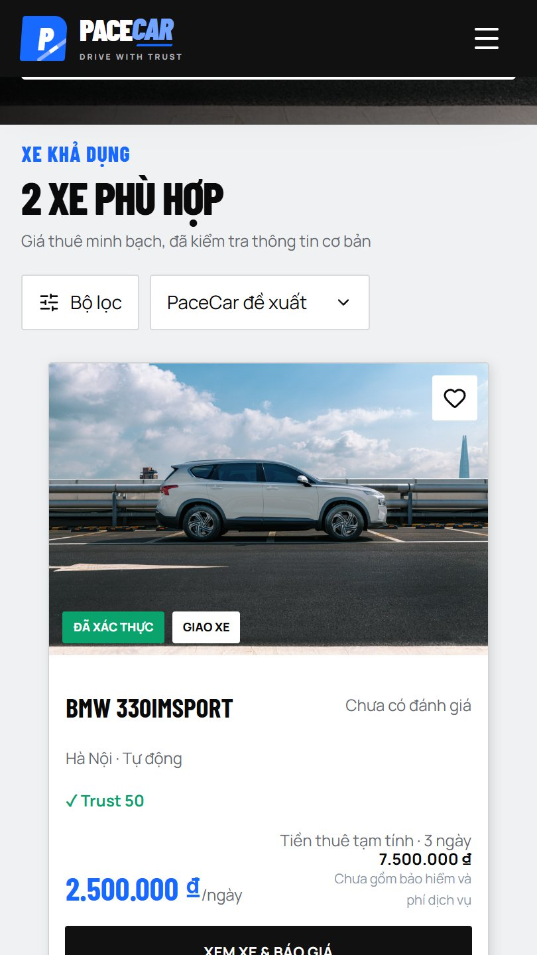  Hình 5.4 – Danh sách xe (điện thoại) | 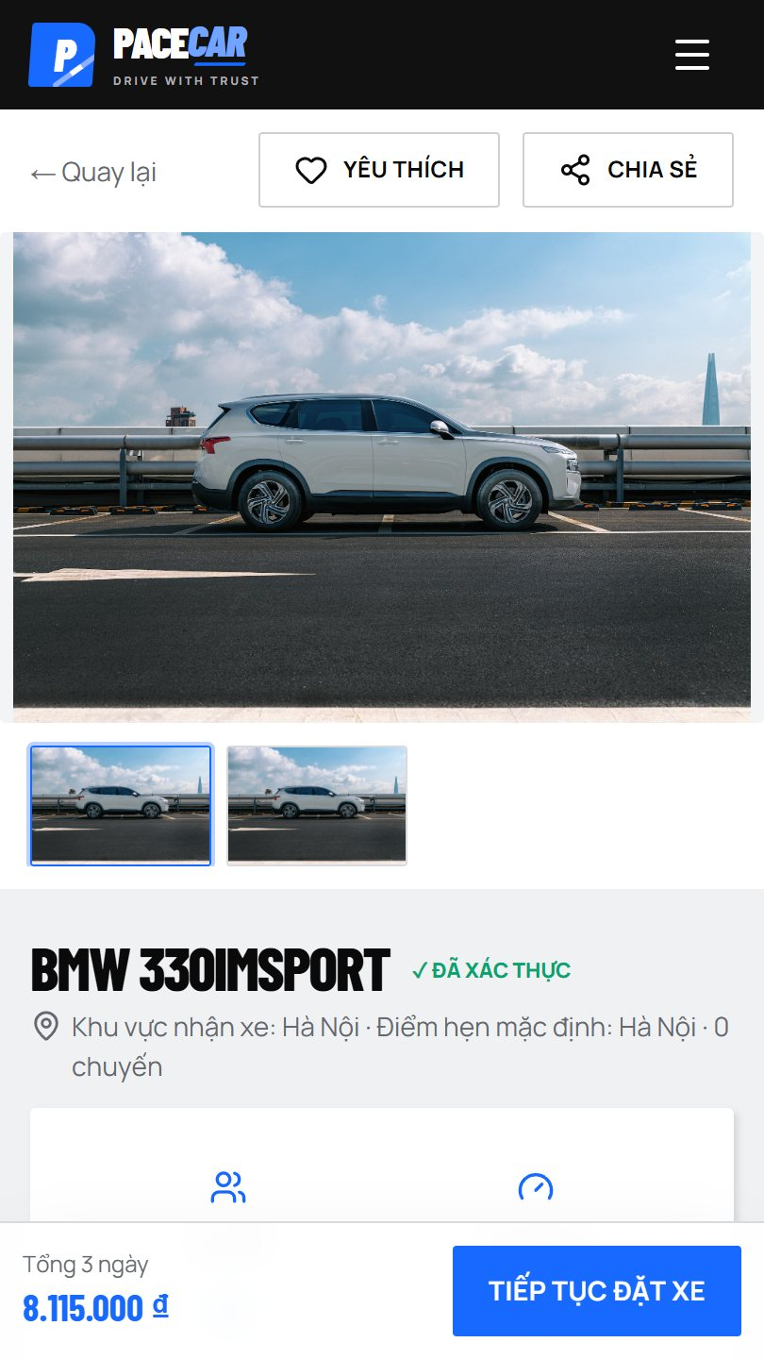  Hình 5.5 – Chi tiết xe (điện thoại)

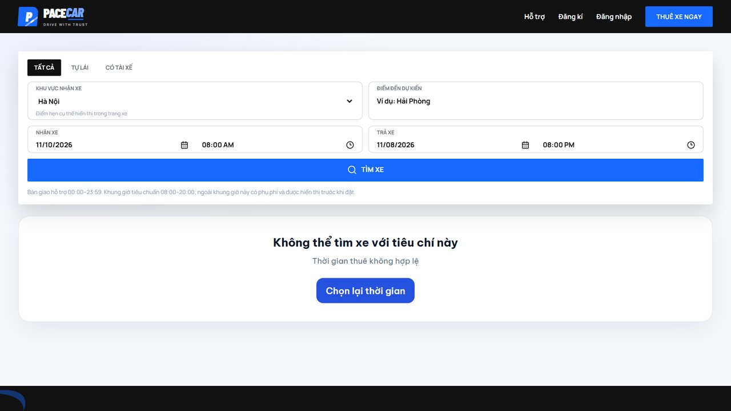  Hình 5.6 – Báo lỗi khi chọn ngày trả sai | 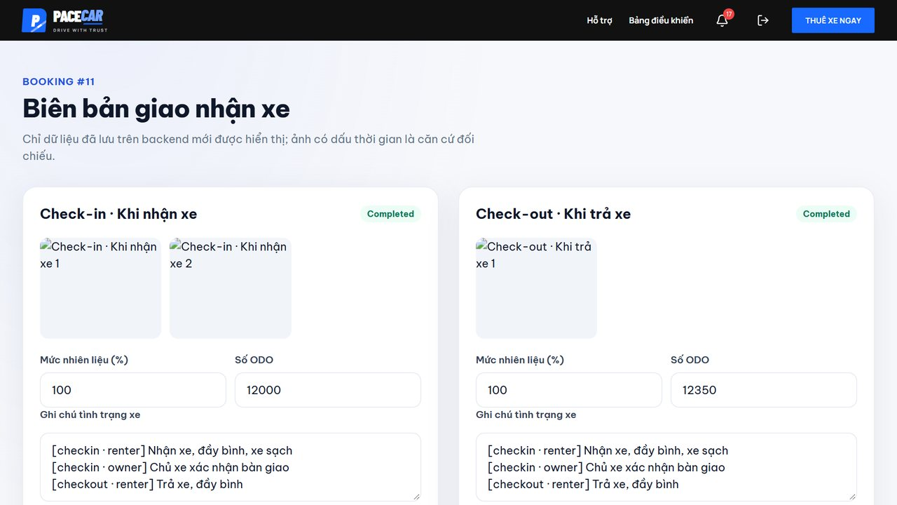  Hình 5.7 – Lỗi: ảnh bằng chứng không hiện

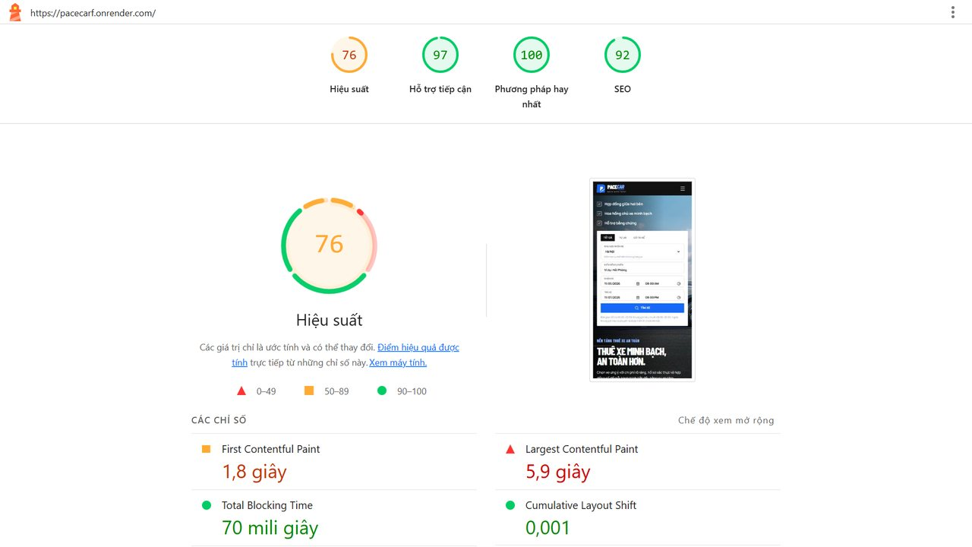  Hình 5.8 – Kết quả tốc độ trên điện thoại | 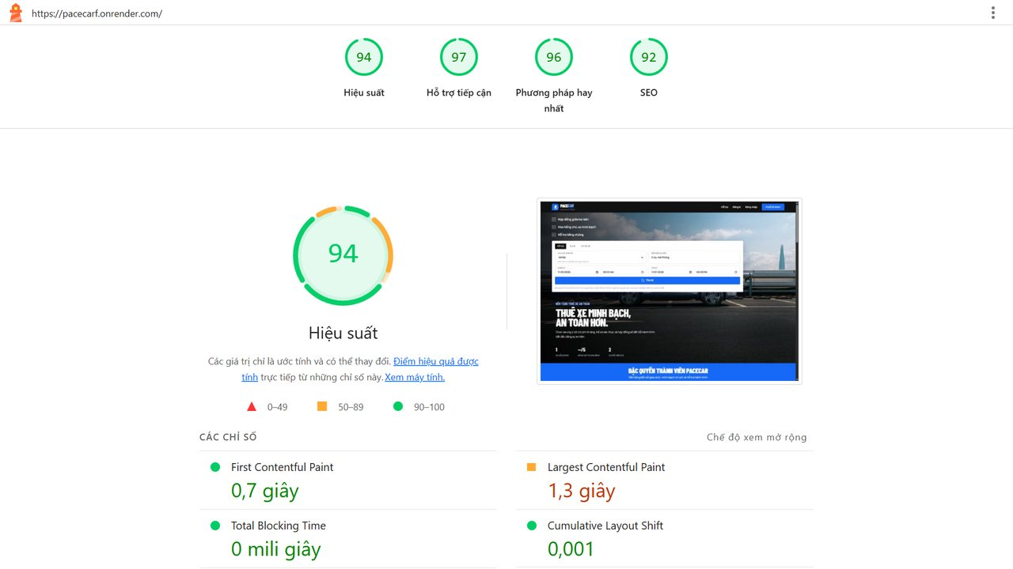  Hình 5.9 – Kết quả tốc độ trên máy tính

6. WEBSITE TRAFFIC & USER DATA
Kết luận: website đã có bộ đếm lượt xem riêng từ tối 20/10/2026. Báo cáo không tích hợp thêm công cụ theo dõi nào.
Bảng 6.1 – Nguồn số liệu truy cập đã kiểm tra
Nguồn | Có dữ liệu? | Ghi chú
Trang “Số liệu quản trị” của website | Có (từ 03/11/2026) | Lượt xem trang, đăng ký mới, người đang hoạt động, đơn thuê; đọc bằng tài khoản quản trị mẫu, chỉ xem rồi đăng xuất.
Dashboard (bảng điều khiển) của Render | Chưa có dữ liệu | Người lập báo cáo không có quyền vào tài khoản Render; cần chủ dự án chụp mục Metrics/Logs.
Công cụ theo dõi bên ngoài (ví dụ Google Analytics) | Không có | Chưa tích hợp và theo yêu cầu không tích hợp trong báo cáo này.

Tổng hợp số liệu (website thật):
- Bắt đầu đo: 03/11/2026. Dữ liệu chỉ có 2 ngày: 03/11 và 04/11.
- Lượt xem trang: 356 theo ảnh chụp (buổi trưa 04/11); đọc lại lúc 12:48 là 364. Trong đó ngày 03/11: 251 lượt; ngày 04/11: 105 lượt tại thời điểm chụp ảnh.
- Đăng ký mới: 13 (đều ngày 03/11). Người đang hoạt động trong 5 phút gần nhất: 2.
- Đơn thuê trong hệ thống: 11 (4 hoàn tất), gồm cả dữ liệu mẫu và đơn thử của nhóm. Xe đang công khai: 1 lúc đầu, 2 lúc 12:48.
- Lưu ý: mỗi lần đổi trang tính là 1 lượt xem, không phải số người; hệ thống không phân biệt lượt của nhóm thử và khách thật. Các lần mở website để chụp ảnh trong báo cáo này đã chặn bộ đếm; riêng 2 lần đo tốc độ trang chủ có thể đã cộng vài lượt.
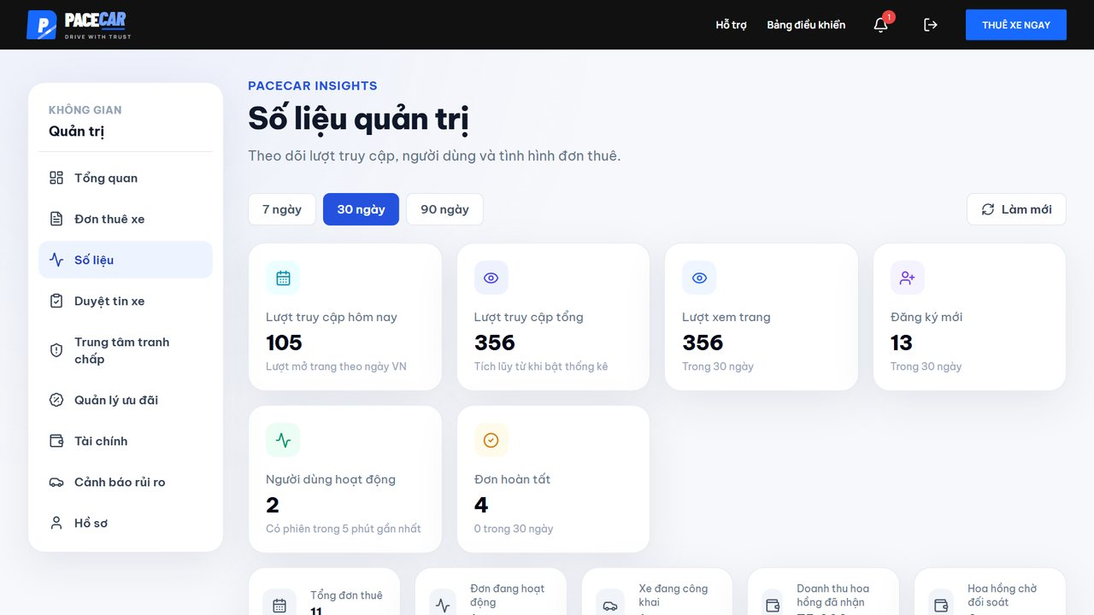  Hình 6.1 – Trang Số liệu quản trị (website thật) | 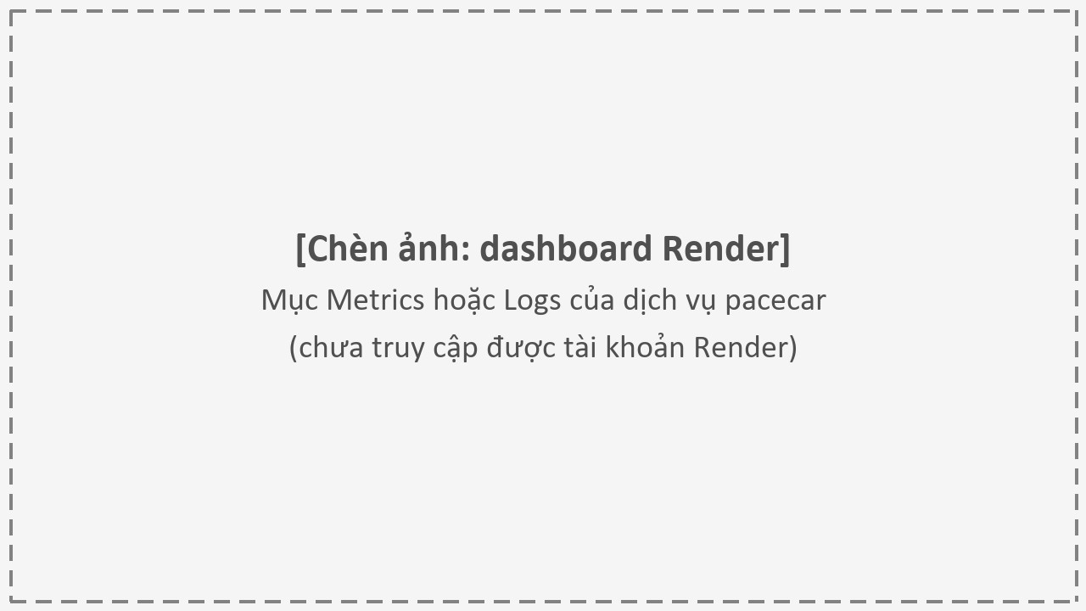  Hình 6.2 – Dashboard Render (chờ bổ sung)

Dữ liệu hiện chưa thu thập được:
- Số người truy cập duy nhất (chỉ đếm lượt xem trang).
- Thời gian khách ở lại website và trang được xem nhiều nhất.
- Nguồn truy cập (Facebook, Zalo, Google…), thiết bị (điện thoại hay máy tính), khu vực.
- Tỷ lệ khách từ xem xe đến gửi yêu cầu thuê (tỷ lệ chuyển đổi), tỷ lệ thoát trang.
- Mọi số liệu trước 03/11/2026 và số liệu tách riêng khách thật khỏi lượt thử của nhóm.

7. RỦI RO KỸ THUẬT & PHÁT TRIỂN TƯƠNG LAI

7.1 Rủi ro và cách phòng ngừa
Bảng 7.1 – Rủi ro theo 4 nhóm
Rủi ro | Mức độ | Cách phòng ngừa/xử lý
Nhóm 1 – Lỗi website
Ảnh bằng chứng giao nhận và tranh chấp không hiện | Cao | Cho phép loại ảnh này trong cấu hình bảo mật của trang, rồi kiểm tra lại trên bản thử.
Xe BMW 330i mất ảnh gốc, trang hiện ảnh xe khác | Cao | Chủ xe tải lại ảnh (ảnh mới đã lưu bền, như xe Mercedes A35 vừa đăng); khi ảnh lỗi nên hiện khung “chưa có ảnh” thay vì ảnh xe khác.
Trang chủ nặng 8,5 MB, chậm trên điện thoại | Trung bình | Nén và đổi định dạng các ảnh lớn; đo lại bằng PageSpeed Insights.
Còn nhiều trường hợp chưa kiểm thử (điện thoại thật, Safari, Firefox, trình đọc màn hình) | Trung bình | Lập danh sách thiết bị thử trước khi mở rộng người dùng.
Nhóm 2 – Bảo mật
Tài khoản quản trị mẫu vẫn dùng mật khẩu mặc định (ghi công khai trong tài liệu hướng dẫn README của kho mã công khai) và đăng nhập được trên website thật | Cao | Xóa hoặc đổi mật khẩu tài khoản mẫu trên website thật ngay; gỡ mật khẩu khỏi tài liệu công khai.
Điều khoản và chính sách quyền riêng tư còn là bản nháp | Cao (khi mở cho khách thật) | Hoàn thiện cùng tư vấn pháp lý trước khi nhận người dùng thật.
Xác nhận tiền chuyển khoản làm thủ công, dễ nhầm hoặc bị lừa bằng ảnh chụp giả | Trung bình | Chủ xe chỉ xác nhận sau khi đối chiếu sao kê (đã nhắc trên giao diện); về sau nối tự động với ngân hàng.
Xác minh email đang tắt, dễ tạo tài khoản ảo | Trung bình | Bật lại khi có dịch vụ gửi email.
Nhóm 3 – Mất dữ liệu
Ổ đĩa gói Render Free là tạm thời: tệp tải lên có thể mất sau khi cập nhật (đã xảy ra với ảnh BMW) | Cao | Giữ ảnh trong cơ sở dữ liệu (đã làm cho ảnh xe và ảnh bằng chứng); giấy tờ riêng tư cần ổ đĩa bền hoặc kho lưu trữ riêng.
Cơ sở dữ liệu PostgreSQL gói Free của Render hết hạn sau 30 ngày (theo tài liệu dự án) | Cao | Nâng gói trả phí hoặc chuyển nơi khác trước hạn.
Chưa có sao lưu tự động theo lịch (chỉ có lệnh xuất dữ liệu thủ công) | Trung bình | Đặt lịch xuất dữ liệu định kỳ và thử khôi phục.
Toàn bộ dữ liệu nằm trong một bản ghi, chỉ chạy được 1 máy chủ | Trung bình | Tách thành nhiều bảng khi số người dùng tăng.
Nhóm 4 – Gián đoạn hệ thống
Gói Free tự “ngủ” khi ít người dùng, lần mở đầu có thể chậm | Trung bình | Dùng gói trả phí hoặc dịch vụ gọi định kỳ giữ máy chủ thức.
Chỉ có 1 máy chủ, không có dự phòng | Trung bình | Nâng cấp khi có khách thật; chuẩn bị quy trình khôi phục.
Mọi thay đổi đẩy lên GitHub tự lên website thật, chưa chạy kiểm thử tự động trước | Trung bình | Thêm bước kiểm thử tự động và môi trường thử riêng trước khi cập nhật.
Phụ thuộc dịch vụ ngoài (ảnh minh họa từ Wikimedia Commons – kho ảnh miễn phí trên mạng, mã QR của SePay, font chữ) | Thấp | Lưu ảnh về hosting của mình; có sẵn thông tin chuyển khoản thủ công.
Chưa có cảnh báo tự động khi website ngừng chạy (chỉ có kiểm tra sức khỏe của Render) | Trung bình | Bật thông báo lỗi qua email.

Biện pháp đã có: mật khẩu được mã hóa, giới hạn số lần thử đăng nhập, phân quyền kiểm tra ở máy chủ, chính sách bảo mật của trang (Helmet – xem Bảng 4.2).

7.2 Tính năng nên phát triển trong tương lai
1. Tự động xác nhận thanh toán từ ngân hàng – khách được xác nhận cọc trong vài phút, chủ xe khỏi đối soát tay.
2. Quy trình chủ xe hủy/đổi lịch, gợi ý xe thay thế, hoàn tiền rõ ràng – khách không bị bỏ rơi khi chủ xe hủy (theo góp ý mentor).
3. Thông báo qua email, tin nhắn hoặc Zalo – khách và chủ xe không bỏ lỡ bước nào của đơn thuê.
4. Xác minh giấy tờ lái xe và danh tính tự động – hai bên yên tâm hơn trước khi giao xe.
5. Bản đồ điểm nhận xe và phí giao xe theo khoảng cách – khách dễ tìm điểm nhận và biết trước phí.

